UNIVERZITA PALACKÉHO V OLOMOUCI

FAKULTA TĚLESNÉ KULTURY

ROZVOJ CESTOVNÍHO RUCHU V MIKROREGIONU STŘEDNÍ HANÁ SE ZAMĚŘENÍM NA CYKLOTURISTIKU

Diplomová práce

(magisterská)

Autor: Bc. Martina Fridrichová, Rekreologie

Vedoucí práce: Ing. Eva Schwartzhoffová, Ph.D.

Olomouc 2020

**Bibliografická identifikace**

**Jméno a příjmení autora:** Bc. Martina Fridrichová

**Název diplomové práce:** Rozvoj cestovního ruchu v Mikroregionu Střední Haná se zaměřením na cykloturistiku

**Pracoviště:** Katedra rekreologie

**Vedoucí diplomové práce:**  Ing. Eva Schwartzhoffová, Ph.D.

**Rok obhajoby diplomové práce:** 2020

**Abstrakt:** Diplomová práce se zabývá rozvojem cestovního ruchu v Mikroregionu Střední Haná se zaměřením na cykloturistiku. Jejím cílem je analyzovat současný stav, vytvořit profil cykloturisty provozujícího cykloturistiku v Mikroregionu Střední Haná a navrhnout možnosti a doporučení pro rozvoj cestovního ruchu v této oblasti. Praktická část obsahuje data získaná kvantitativním výzkumem a sběrem primárních a sekundárních dat.

**Klíčová slova:** Mikroregion střední Haná, cykloturistika, cyklistika, cyklostezky, cyklotrasy, cyklo doprava, cestovní ruch,

Souhlasím s půjčováním diplomové práce v rámci knihovních služeb.

**Bibliographical identification**

**Author´s first name and surname:**  Bc. Martina Fridrichová

**Title of the master thesis** Tourism development in Central Hana Microregion focused on bicycle touring

**Department:** Department of Rekreation and Leisure Studies

**Supervisor:**  Ing. Eva Schwartzhoffová, Ph.D.

**The year of presentation:** 2020

**Abstract:**

Diploma thesis deals with the tourism development in Central Hana Microregion and it is focused on bicycle touring. It´s aimis to analyse current situation, create the profile of a touring cyclist doing bicycle touring in the Microregion Central Hana and suggest possibilities and recommendation for further tourism development in this area. The practical part includes data received from quantitative research and from gathering primary and secondary data.

**Keywords:** Central Hana Microregion, bicycle touring, cycling, cycling paths, cycling routes, bicycle transport, tourism

I agree the thesis paper to be lent with in the library service.

Prohlašuji, že jsem diplomovou práci zpracovala samostatně pod vedením

Ing. Evy Schwartzhoffové, Ph.D., uvedla všechny použité literární a odborné zdroje a dodržovala zásady vědecké etiky.

V Olomouci dne 30. března 2020 …………………………….

Děkuji Ing. Evě Schwartzhoffové, Ph.D., za pomoc a cenné rady, které mi poskytla při zpracování diplomové práce.

**OBSAH:**

1. ÚVOD 8

2. PŘEHLED POZNATKŮ 9

2.1 Cyklistika 9

2.2 Cykloturistika 11

2.3 Cyklistická infrastruktura 12

2.4 Charakteristika cestovního ruchu 14

2.4.1 Ekonomické aspekty cestovního ruchu 14

2.5 Základní formy cestovního ruchu 15

2.6 Turistická informační centra 17

2.7 Účastník cestovního ruchu 18

2.8 Dělení regionů 19

2.9 Potenciál a dopady cestovního ruchu 20

3. CÍL DIPLOMOVÉ PRÁCE 21

4. METODIKA 22

5. SITUAČNÍ ANALÝZA REGIONU 23

5.1 Vymezení a charakteristika mikroregionu Střední Haná 23

5.2 Analýza přírodního potenciálu 25

5.2.1 Národní přírodní rezervace Zástudánčí 25

5.2.2 Tovačovské rybníky 25

5.2.3 Tovačovská jezera 26

5.2.4 Sifon 27

5.2.5 Soutok řek Moravy a Bečvy 28

5.3 Analýza antropogenního potenciálu 28

5.3.1 Město Tovačov 28

5.3.2 Město Kojetín 30

5.3.3 Město Němčice nad Hanou 33

5.3.4 Obec Troubky nad Bečvou 33

5.3.5 Obec Ivaň 33

5.3.6 Obec Stříbrnice 33

5.3.7 Obec Polkovice 33

5.3.8 Obec Měrovice na Hané 34

5.3.9 Obec Křenovice 34

5. 3. 10 Obec Lobodice 34

5. 3. 11 Obec Obědkovice 35

5. 3. 12 Obec Oplocany 35

5. 3. 13 Obec Uhřičice 36

5. 3. 14 Obec Zářičí 36

5.4 Církevní památky 36

5.5 Kulturní a společenské události 38

5.6 Analýza služeb 40

5.7 Dopravní infrastruktura 43

5.8 Marketingové příležitosti v mikroregionu 44

5.8.1 Prodloužení Baťova kanálu do Olomouckého kraje 44

5.8.2 Vznik Arcibiskupské cyklostezky 44

6. VÝSLEDKY ŠETŘENÍ 47

7. SWOT ANALÝZA 55

8. NÁVRHY A DOPORUČENÍ 58

9. DISKUZE 60

10. ZÁVĚRY 62

11. SOUHRN 64

12. SUMMARY 65

13. REFERENČNÍ SEZNAM 66

14. PŘÍLOHY 69

**1 ÚVOD**

V České republice je cykloturistika jako pohybová aktivita na vzestupu a stává se z ní velmi populární záležitost. Posledních několik let se počet cyklistů zvyšuje a o to naléhavější je potřeba budování nových cyklostezek. U občanů roste povědomí o kompenzaci pohybu díky sedavému způsobu života, a proto se cyklistika a cykloturistika jeví jako velmi snadná cesta k prevenci civilizačních chorob.

Cykloturistika je vhodná pro všechny věkové a sociální kategorie. Lze ji provádět ve většině oblastí ČR a téměř v každém ročním období (s přihlédnutím na specifikace v dané lokalitě). Cyklistika je snadno dostupná všem a všude.

Mikroregion střední Haná zatím není turisticky příliš atraktivní oblast, byť se zde nachází řada kulturních i přírodních památek a zajímavostí. Vznikem tohoto mikroregionu ožívá oblast i po stránce kulturního a společenského života. Pro svůj nenáročný terén je tato destinace vhodná právě pro cykloturistiku, která zde zaujímá dominantní postavení v možnosti trávení volného času, a to zejména od jara do podzimu.

Téma práce jsem si vybrala hlavně z toho důvodu, že z dané oblasti pocházím, 20 let jsem zde žila, znám místní poměry, zvyky, přírodu, obyvatele a je to nedaleko mého bydliště. Na kole jezdím již od útlého dětství a k cykloturistice mám velmi kladný vztah. Jízda na kole je pro místní lidi nezbytností a součástí každodenního života.

Diplomová práce se zabývá potenciálem cestovního ruchu a podmínkami pro cykloturistiku v mikroregionu Střední Haná (dále jen MSH). Stanovuje profil cykloturisty provozující cykloturistiku na cyklostezkách MSH. Je rozdělena do dvou částí. Teoretická část vymezuje základní pojmy a zabývá se cestovním ruchem a podmínkami v MSH. Druhá část práce se zabývá profilem cykloturisty jako návštěvníka cyklostezek v MSH.

**2 PŘEHLED POZNATKŮ**

Kapitola vymezuje základní teoretická východiska pro tuto práci. Definuje pojem cestovní ruch, destinace a mikroregion Střední Haná (dále jen MSH). Dále se zde zabýváme významem cykloturistiky v životě člověka.

**2.1 Cyklistika**

Cyklistika již od doby svého vzniku slouží zejména k přesunu z bodu A do bodu B. K tomuto pohybu slouží kolo, které tak plní dopravní funkci. Kolo je ve své podstatě jednoduchý dopravní prostředek, člověk jej ovládá svou vlastní činností. Pro svou jednoduchost a nenáročnost se tak stává oblíbeným po celém světě.

Cyklistiku můžeme rozdělit do čtyř skupin:

1. Rekreační – jízda do práce, cykloturistika a jiné účelové jízdy

2. Silniční – na úrovni zájmové, sportovní nebo výkonnostní

3. Horská – na úrovni zájmové, sportovní nebo výkonnostní

4. Dětská kola

(Soulek, 2000)

Cyklistiku lze rozdělit na silniční a terénní. Silniční cyklistika je pro velmi početnou skupinu cyklistů, kteří využívají volný čas k jízdě na kole s vyššími ambicemi. Mají vyšší průměrnou rychlost a vyžadují kvalitní povrch vozovky. Terénní cyklistiku provozují cyklisté, kteří za stejným účelem jako silniční cyklisté využívají horská kola mimo vozovku především v terénu. (Mourek 2011)

Dohnal (2007) vnímá pohybovou aktivitu jako prostředek k působení na člověka, jako intervenci do jeho životního stylu v oblasti pohybového režimu. Kolo je pro dosažení výše uvedeného téměř ideální prostředek. Cyklistika (cykloturistika) se stále více stává součástí života všech věkových skupin populace.

Jízda na kole je ideálním způsobem snižování tělesné hmotnosti, zejména proto, že můžeme konat tělesný pohyb mírné intenzity po relativně dlouho dobu bez neúměrného zatěžování kloubů. (Lišková 2004)

Nezanedbatelnou výhodou cyklistiky je fakt, že je to snad jediný sport, který nám umožňuje konat pohyb vsedě a k pohybu využít síly největších svalových skupin na našem těle – síly dolních končetin, nohou. Moderní vybavení kola (přesmykovač a přehazovačka) umožňuje využívat sílu nohou od minimálního zatížení bez velké intenzity až po maximální zatížení. (Lišková 2004)

Dohnal (2007) uvádí, že cyklistika je v České republice celonárodně oblíbená, je zábavou a častou fyzickou aktivní náplní volného času. Výběrem vhodných produktů můžeme upozornit na širší využití kola, a to jako běžného dopravního prostředku i pro požitek z jízdy v daleko hlubším smyslovém kontaktu s přírodou než při pohybu v autě či prostřednictvím hromadné dopravy. Využití současného zájmu o cyklistiku u nás a vůbec v celé Evropě můžeme rozšířit cestovní ruch i do doposud málo známých oblastí České republiky.

Cyklistika je ideálním sportem pro opětné získání kvality a síly svalově-šlachového aparátu, proto se jízda na kole doporučuje i v rámci rehabilitace. (Lišková 2004)

Kolo je finančně přijatelnou investicí, která je pro běžného uživatele jednorázová. Místo drahého paliva automobilu využíváme vlastní pohon, který je zdarma. Při správné údržbě nám kolo slouží roky, aniž bychom museli vynakládat další prostředky. (Landa, Lišková 2004)

Cyklistika je vnímána jako integrální součást dopravy, která se dělí z hlediska kompetencí do oblasti dopravní obsluhy území (resort dopravy) a oblasti cykloturistiky (resort místního rozvoje). Během posledních několika málo let přestává být pouze individuální záležitostí a plynule přechází do městského i regionálního plánování, koexistuje s dalšími druhy dopravy a přirozenou cestou vznikají nároky uživatelů na dopravní prostor a odpovídající vybavení. (Mourek 2011)

Nespornou výhodou cyklistiky je skutečnost, že nezatěžuje životní prostředí, nezpůsobuje dopraví zácpy a stává se tak vhodnou alternativou pro automobilovou dopravu. Je vhodné také upozornit na její ekonomické výhody, a to levný provoz bez emisí.

Cílem současného dopravního plánování je systematická podpora dopravy přátelské k životnímu prostředí. Mezi takové druhy dopravy jednoznačně patří i cyklistika. Její pozitiva jsou zřejmá – bezhlučnost a nulové emise, finanční a prostorová nenáročnost. Půlhodinka jízdy denně je vynikající prevencí proti civilizačním chorobám, cyklisté nemají tolik problémů s hledáním parkovacích míst, s dopravními kolapsy a zácpami, kolo přispívá k humanitě a družnosti. Významný je i přínos pro rozvoj cestovního ruchu. (Dohnal 2007)

Cyklistika jako forma dopravy není menšinovým trendem, ale alternativou k dalším druhům dopravy. Nabízí značnou flexibilitu při pohybu v městském prostředí a částečně řeší i dopravní obsluhu v regionech. Propojení cyklistické infrastruktury formou městských sítí cyklostezek a regionálních sítí cyklotras umožňuje současně plynulý pohyb cyklistů i cykloturistů. (Mourek 2011)

Každý, kdo uspokojuje své dopravní potřeby jízdou na kole, zároveň neřídí automobil, a tím výrazně šetří životní prostředí. Je žádoucí, aby co největší podíl obyvatel ČR, ale i celosvětově, mohl používat nemotorovou dopravu na bezpečných, kvalitních a environmentálně zasazených cestách do krajiny a měst, a to o potřebné hustotě, které však zatím nejsou. Negativní vlivy dopravy obvykle představují velmi vážné environmentální a zdravotní problémy. Navíc patří fyzická pasivita mezi hlavní příčiny předčasných úmrtí a jízda na kole může zásadně snížit riziko výskytu celé řady civilizačních chorob (kardiovaskulární onemocnění, diabetes, vysoký krevní tlak, nadváha atd.). (Dohnal, 2007)

Využití cyklistiky k dopravním i rekreačním účelům má ve světě stoupající tendenci a v mnoha zemích se tomuto trendu přizpůsobují služby, plánování i nabídka v dopravě. Tendence zdravého životního stylu je hlavním motivačním faktorem k rozšíření cyklistiky. (Mourek 2011)

Cyklistická doprava je bezemisní, nehlučná, nespotřebovává neobnovitelné zdroje energie, neovlivňuje klima Země, nezpůsobuje kyselé deště, není náročná na prostor tak jako jiné druhy zejména motorové dopravy. Rozvoj cyklo dopravy významně přispěje k naplňování enviromentálních cílů ve snižování emisí skleníkových plynů, a tím i k programu zmenšování klimatických změn, ke snižování produkce kyselých dešťů, snižování také hluku a produkce nebezpečných látek z výfukových plynů motorové dopravy. (Dohnal, 2007)

**2.2 Cykloturistika**

Dle Mourka (2011) je cykloturistika v obecné rovině druh cyklistiky. Mourek (2011) dále uvádí tři základní funkce, které kolo splňuje, a to sportovní, rekreační a dopravní. V České republice je dle Mourka (2011) kolo nejčastěji vnímáno jako sportovní náčiní.

Cykloturistika prováděná na všech typech silničních, horských i trekkingových kol dosahuje v současnosti nebývalého rozmachu a lze se domnívat, že počet lidí, kteří si oblíbili tento druh aktivity na kole, bude neustále stoupat. Důležitým motivujícím prvkem je sociální kontakt. (Soulek, 2000)

Při výběru trasy se zpravidla vychází z koncepce činnosti daného odboru turistiky. Musíme přihlížet k terénním podmínkám, ročnímu období, vyspělosti účastníků a způsobu přesunu zavazadel. (Soulek, 2000)

Cykloturistika je jízda na trekkingových, městských a horských, méně již na silničních kolech především za cíli mimo zastavěná území. Využívá jak komunikace se zpevněným, tak i přírodním povrchem. Této skupině cyklistů nevadí menší zajížďka. Požadavkem je atraktivní prostředí a co nejvyšší bezpečnost. Skupina cykloturistů je velmi rozmanitá věkové i výkonnostně. (Mourek, 2011)

Cykloturistika se stala velmi populárním způsobem rekreace a trávení volného času v Evropě a v současné době se počty cyklistů odhadují na více než 500 milionů. Cykloturistiku můžeme definovat jako turismus, díky němuž lidé tráví svůj volný čas jízdou na kole a užívají si víkendovou rekreaci v přírodě nebo delší cyklistické trasy ve vzdálenějších destinacích v cizině. (Nikolic, 2005)

**2.3 Cyklistická infrastruktura**

Při provozování cykloturistiky je vhodné z hlediska bezpečnosti používat trasy pro cyklisty. Ty jsou v ČR ve velkém množství a jsou velmi dobře značeny. Značení cyklotras je v ČR zavedeno od roku 1997.“ (Kotíková, 2012, str.14)

* **Cyklostezky**

Cyklostezka je pozemní komunikace nebo její jízdní pás označený dopravní značkou a vyhrazený pouze pro jízdu na kole. Automobilová a motocyklová doprava je z ní vyloučena. Pravidla silničního provozu však povolují užití cyklostezky např. in-line bruslařům a lyžařům. (Mourek 2011)

* **Cyklotrasy**

Cyklotrasa je dopravní cesta vedená po silnicích, místních i účelových pozemních komunikacích, která je z hlediska bezpečnosti a plynulosti silničního provozu vhodná ro provoz cyklistů a je označena podle zákona o provozu na pozemních komunikacích, jeho prováděcích vyhlášek a příslušných technických předpisů dopravními značkami pro cyklisty. (Mourek 2011)

Jako cyklotrasu označujeme též cykloturistickou trasu, která představuje dopravní cestu vedenou po silnicích, místních i účelových pozemních komunikacích, jež je z hlediska ochrany přírody a sjízdnosti vhodná pro provoz cyklistů a je označena cykloturistickými značkami. (Mourek 2011)

„Cykloturistické trasy vedou většinou po horších polních či lesních cestách nebo terénem. Jsou vyznačeny pásovými značkami o rozměru 14x14 cm, které mají krajní pásy žluté a prostřední je červený, modrý, zelený nebo bílý. V případě výraznější změny směru trasy je značka doplněna nad šipku,“ (Kotíková, 2012, str. 25.)

Náklady na stavbu cyklostezky zásadně ovlivňuje několik faktorů: například terén, ale také zvolený povrch nebo šířka cesty. Dále se zde uvádí, že z výpočtů vyplývá, že zatímco třeba u cyklostezky s asfaltovým povrchem mohou náklady ne metr čtvereční vyšplhat až ke dvěma tisícům korun, při využití nezpevněného, např. štěrkového povrchu stezky se pohybují jen kolem 600 korun. Výrazné prodražení přinášejí také úpravy terénu při přípravných pracích nebo přemostění (Ekonom č. 31/2014).

**Dělení cyklotras podle významu dle Mourka**

**Dálkové – nadregionální trasy** (I. A II. Třídy) spojují vzdálené cíle a plní funkci především rekreačně turistickou. Jsou značeny jednocifernými a dvoucifernými čísly. Tyto trasy by měly mít zajištěno ubytování, servis, mapy a občerstvení.

**Regionální cyklotrasy** (III. A IV. třídy) plní funkci jak dopravní, tak rekreační. Důležitá je návaznost na síť místních cyklotras. Jsou značeny trojcifernými a čtyřcifernými čísly.

**Místní cyklotrasy** (IV. třídy) plní funkci dopravní i rekreační a značí se čtyřcifernými čísly.

**Značení tras pro cyklisty**

Trasy pro cyklisty jsou označeny cedulemi se žlutou podkladovou barvou a dělí se na cyklotrasy a cykloturistické trasy. (Kotíková, 2012, str. 14)

„Značení cyklotras je podobné jako u silničního značení pro motorová vozidla. Používají se tři základní cyklo značky: Návěst před křižovatkou, směrová tabule a směrová tabulka. Na všech je zobrazen symbol kola, číslo dané trasy a na směrových tabulích i kilometrové vzdálenosti k dalším cílům na trase. Umisťují se před každou křižovatkou nebo odbočkou cyklotrasy.“ (Kotíková, 2012, str. 15)

**2.4 Charakteristika cestovního ruchu**

Obecně je možno konstatovat, že o cestovním ruchu mluvíme tehdy, když se cestování stává jevem hromadným a je spojeno s poskytováním specifických služeb (ubytování, stravování, doprava a jiné), které zabezpečují specializované organizace (Kotíková, 2017)

Cestovní ruch označuje Lochmanová (2015) jako jeden z velmi významných sociálních a ekonomických jevů soudobé společnosti. Cestovní ruch je oblastí spotřeby, při které jsou uspokojovány dílčí lidské potřeby (ve smyslu potřeby odpočinku, kulturního vyžití či kontaktu s lidmi).

Lochmanová dále uvádí, že stejně tak je ale nutné cestovní ruch vnímat jako významnou součást národního hospodářství, která sestává z řady podnikatelských aktivit, v rámci nichž je zajišťována participace (spoluúčast) subjektů na cestovním ruchu. Příkladem těchto aktivit může být doprava stravovací služby či služby cestovních kanceláří.

**2.4.1 Ekonomické aspekty cestovního ruchu**

Cestovní ruch je významnou součástí národního hospodářství většiny států, přičemž je provázán s celou řadou ekonomických odvětví, a to především díky svému kumulovanému rozvojovému potenciálu. Pozitivní vliv je patrný především ve vztahu k odvětvím dopravy, stavebnictví či bankovnictví. (Lochmanová, 2015)

Ekonomický přínos cestovního ruchu pro jednotlivé činnosti zachycuje tzv. satelitní účet cestovního ruchu. Satelitní účet cestovního ruchu poskytuje informace a data o ekonomickém postavení cestovního ruchu. Jedná se o informace např. o podílu cestovního ruchu na hrubém domácím produktu, dále je zde obsažena celá řada podrobných informací, na základě nichž je možno usuzovat, která odvětví se vyvíjejí dynamičtěji a která méně dynamicky. (Lochmanová 2015)

Lochmanová uvádí, že z ekonomického hlediska je možné sledovat přímé a nepřímé vlivy cestovního ruchu promítající se do ekonomické oblasti:

Mezi přímé vlivy je možno dle Lochmanové zařadit ubytovací a stravovací zařízení, cestovní kanceláře, turistická a informační centra, všechny typy doprav, bankovní instituce či kulturní památky.

Nepřímý vliv je dle Lochmanové promítán na úrovni stavebního průmyslu, výroby potravin, komunikačních sítí, poradenství, vzdělání či krajinotvorby.

Lochmanová dále uvádí, že pozitivní ekonomické dopady cestovního ruchu na ekonomiku představuje primárně příliv turistů a s nimi současně příliv investic, tvorba nových pracovních příležitostí v oblasti cestovního ruchu, vliv na HDP a obchodní bilanci, diverzifikace ekonomických rizik a příliv zahraniční měny.

V důsledku rostoucího cestovního ruchu se ovšem projevuje i řada negativních efektů. Hovořit lze například o tzv. kongesci veřejných prostor a komunikací. K dopravní kongesci dochází tehdy, je-li provoz na komunikacích silnější, než je jejich kapacita. Obecně je možno hovořit o nadměrném využívání veřejného prostranství a infrastruktur se strany návštěvníků dané destinace.

**2.5 Základní formy cestovního ruchu**

Lochmanová (2015) dělí základní formy cestovního ruchu na rekreační cestovní ruch, kulturně-poznávací cestovní ruch, sportovně-turistický cestovní ruch a léčebný a lázeňský cestovní ruch.

* **Rekreační cestovní ruch** – přispívá k regeneraci a reprodukci fyzických a duševních sil člověk. Je realizován ve vhodném prostředí, například u vody, v prostředí lesa či hor. Českým specifikem v této oblasti cestovního ruchu je chataření a chalupaření.
* **Kulturně – poznávací cestovní ruch** – je zacílen především na poznávání historie, kultury, tradic a zvyků, a to jak vlastního národa, tak i národů ostatních. Jedná se o velmi různorodý typ cestovního ruchu, který disponuje významným východně – vzdělávacím podtextem. Přispívá k rozšíření kulturně společenského rozhledu obyvatelstva, velmi často je označován také jako kulturně-společenský cestovní ruch.

Cíle tohoto typu cestovního ruchu mohou být kulturně historické objekty, kulturní a osvětová zařízení či společenská a zábavní centra. Jedná se o jednu ze základních forem cestovního ruchu a je přímo spojen s poznávání kulturního dědictví, kultury, zvyků, tradic a způsobu života rezidentů navštívené destinace. Četná je tak návštěva muzeí, galerií, výstav, archeologických lokalit, filmových či hudebních festivalů či folklorních akcí.

Kombinují se zde prvky vzdělávání a zábavy. Nutným předpokladem je ochota účastníků dozvědět se něco nového.

* **Sportovně - turistický cestovní ruch** je zaměřen na aktivní odpočinek, aktivní participaci na sportovních činnostech. Jedná se o krátkodobé i dlouhodobé pobyty se sportovní náplní. Cílem je vedle aktivního trávení volného času také posílení fyzické kondice člověka.

Sportovní turismus je dle Lochmanové (2015) možné v obecné rovině rozlišit na: domácí a zahraniční, výkonnostní a závodí, rekreační a relaxační.

1. Domácí sportovní turismus zahrnuje více než jednodenní cestu za sportem, která přesahuje vzdálenost 40 km, zatímco zahraniční sportovní turistika představuje cestu do cizí země za účelem účasti na sportovní aktivitě, ať už z pozice diváka, aktivního účastníka či funkcionáře.
2. Výkonnostní a závodní turismus představuje cesty sportovců, masérů a doprovodného týmu.
3. Rekreační a relaxační sportovní turismus je někdy označován jako „aktivní“, přičemž představuje masový turismus, spadají do něj rekreační sporty během dovolené (golf, rybolov, horolezectví, windsurfing atd.). Podle jednotlivých sportů je možné rozlišovat mezi kategoriemi jako je horská turistika, pěší turistika, cykloturistika, jízda na koni, horolezectví atd.

* **Zdravotní a lázeňský cestovní ruch** se dle Lochmanové (2015) v českém prostředí dělí na: **zdravotní cestovní ruch** - lidé cestují do cizích zemí s cílem podstoupení zákroku, nebo aby jim byla poskytnuta odborná lékařská péče. Za hlavní motivy lze považovat např. nižší náklady v zahraničí, kratší čekací lhůty, kvalitnější lékařskou péči, léčebné postupy a procedury nedostupné v domácí zemi, možnost spojení léčebného zákroku nebo léčby s dovolenou.

**Zdravotně orientovaný cestovní ruch** – zahrnuje lázeňský cestovní ruch, wellness cestovní ruch, rekreační cestovní ruch a zdravotní cestovní ruch. Jejich společnými rysy jsou dočasnost změny místa bydliště a dočasnost pobytu mimo něj, nevýdělečná povaha cesty, kdy jsou aktivity obvykle realizovány v rámci volnočasových kapacit, a vztahy mezi lidmi, které cestovní ruch vyvolává.

Lázeňský cestovní ruch – má v České republice dlouholetou tradici. Dle Lochmanové (2015) se jedná o druh cestovního ruchu podmíněných činností lázeňských zařízení s využitím přírodních léčivých zdrojů, kde je účast na tomto druhu cestovního ruchu charakteristická pobytem v lázních za účelem léčení, regenerace, poznání či navázání sociálních kontaktů.

**2.6. Turistická informační centra**

Při návštěvě jakéhokoli turistického místa je přínosné znát alespoň základní informace o konkrétní lokalitě. K tomuto účelu jsou vytvořena turistická informační centra.

Turistické informační centrum charakterizuje Lochmanová (2015) jako veřejně přístupné a viditelně označené účelové zařízení, které poskytuje objektivní a ověřené informace o turistických cílech, službách cestovního ruchu, rekreační a kulturní nabídce v oblasti svého působení.

Lochmanová dále uvádí, že turistická informační centra nabízí návštěvníkům destinace prvotní informace a současně prezentují nejen daný region, ale další návštěvnicky atraktivní oblasti v bližším i vzdálenějším okolí. Z těchto informací si návštěvník nejen že vytváří první dojem o dané destinace, ale také na základě těchto informací aktivně vyhledává v destinaci atraktivity a služby cestovního ruchu.

„Vedle poskytování informací o dané destinaci a o objektech, které se v ní nacházejí, o službách, které mohou turisté využít, se zabývá také prodejem drobných turistických předmětů, propagačních materiálů a suvenýrů.“

Mezi základní činnosti informačních středisek patří sběr běžně požadovaných informací, jejich zpracování a průběžná aktualizace, poskytování informací, propagace nabídky cestovního ruchu a různých druhů akcí, spoluúčast při vyváření nabídky služeb cestovního ruchu, zajišťování vybraných služeb cestovního ruchu, prodej doplňkového zboží, směnárenská činnost a zapojení do návštěvnického managementu (Lochmanová, 2015).

„Vedle nejčastěji používaného označení turistické informační centrum se setkáváme i s názvy: informační a kulturní turistické středisko, městské informační centrum. V ČR je v současnosti velké množství těchto informačních středisek, jež jsou provozována soukromými firmami, cestovními kancelářemi, městskými (obecními) úřady nebo provozovateli jednotlivých atraktivit (muzea, zoo, zábavní parky). (Kotíková,2017)

**2.7 Účastník cestovního ruchu**

Návštěvníci cyklostezek provozující cyklistiku, resp. cykloturistiku jsou také z pohledu cestovního ruchu účastníky cestovního ruchu. Navštěvují zajímavá místa, nakupují občerstvení, a drobné zboží v turistických centrech a v menší míře také využívají služeb ubytovacích zařízení.

Jak lze klasifikovat účastníka cestovního ruchu? Kotíková (2017, 47) uvádí: „Lidé, kteří cestují, jsou velmi různorodí – liší se z hlediska věku, pohlaví sociálního statusu, místa bydliště, výše příjmů apod.“

V MSH můžu ve stručnosti přiblížit, že se jedná o muže i ženy ve věku 30-50 let, kteří tuto lokalitu navštívili již několikrát a jsou místní nebo z nedalekého okolí.

U účastníků cestovního ruchu je podstatná také motivace.

„Motivace účastníka cestovního ruchu tvoří kombinace vnitřních i vnějších faktorů vedoucích k účasti na cestovním ruchu a k určitému chování účastníka cestovního ruchu. Je důležité upozornit, že motivace není totožná s účelem cesty. Účel cesty je zjevný – např. obchodní cesta nebo rekreace. Naproti tomu motivace může zůstat skrytá.“ Kotíkové (2017,49)

**2.8 Dělení regionů**

Jednotlivé obce se mohou z různých důvodů (a většinou ze své vlastní iniciativy) spojit v určité celky, díky nimž je pak snazší dosáhnout větších cílů, na něž by samostatná obec nestačila.

Kotíková (2014) uvádí rozdělení regionů takto:

**a) Mikroregiony**

Jedná se o malé geografické celky, společenství několika obcí, které se sdružily za určitým účelem. Obvyklým důvodem bývá snadnější získávání prostředků ze státních fondů nebo z fondů Evropské unie. Často se tak obce mikroregionu spojí například kvůli výstavbě vodovodu a kanalizace nebo jiné investiční akci, na kterou by samostatné obce ze svých rozpočtů nedosáhly. Dalším důvodem pak může být i ekonomický rozvoj regionu díky společnému propagování turistického ruchu nebo rozvoje podnikatelských aktivit, čímž dochází ke zvýšení konkurenceschopnosti daného regionu v rámci České republiky.

**b) Sdružení měst, Sdružení měst a obcí**

Jsou vytvářena v souladu se zákonem o obcích, který je definuje jako svazek obcí.

**c) Euroregiony**

Hlavním důvodem zakládání euroregionů je stírání nerovností mezi regiony na obou stranách hranice. Cílem euroregionu je podpora a realizace projektů odrážející všechny formy spolupráce mezi stranami, ovšem nejčastější jsou právě společné projekty v oblasti cestovního ruchu. (Kotíková 2017)

**2.9 Potenciál a dopady cestovního ruchu**

Potenciál cestovního ruchu představuje schopnost všech zdrojů na daném území (nabídky) generovat určitý objem návštěvnosti (poptávky). (Kotíková, 2017)

Kotíková (2017) dále rozlišuje tři základní úrovně potenciálu cestovního ruchu, a to:

**a) primární potenciál**

Ten zahrnuje atraktivity cestovního ruchu, je základem pro rozvoj cestovního ruchu v daném regionu. Na základě primárního potenciálu lze rozvíjet potenciál sekundární a terciální. Dělíme jej na PŘÍRODNÍ a ANTROPOGENNÍ.

**b) sekundární potenciál**

Jedná se o souhrn materiálních předpokladů, které umožňují uspokojování potřeb účastníků cestovního ruchu a rozvoj cestovního ruchu v daném území.

**c) terciální potenciál**

Zahrnuje úroveň organizace řízení a marketingových aktivit v daném území, které výrazně ovlivňují využití primárního a sekundárního potenciálu.

**3 CÍL DIPLOMOVÉ PRÁCE**

Hlavním cílem této diplomové práce je vyhodnotit potenciál cestovního ruchu, analyzovat současný stav cestovního ruchu a vytvořit profil cykloturisty provozující cykloturistiku v MSH a dále navrhnout možnosti a doporučení pro rozvoj cestovního ruchu v této oblasti. Na základě provedeného šetření vytvořit SWOT analýzu tohoto mikroregionu. Z této analýzy pak navrhnout možnosti, jak zvýšit celkovou atraktivitu a návštěvnost tohoto území.

1. **Výzkumné otázky:**

* Jaký je profil návštěvníka mikroregionu?
* Jsou turisté spokojeni s úrovní základních služeb?
* Jaké jsou návrhy na opatření pro rozvoj cykloturistiky v MSH?

1. **Cíl práce:**

**Hlavní cíl:**

* + stanovit profil návštěvníka cyklostezek MSH a poskytnout tak informace o chování a vlastnostech cykloturistů v MSH

**Dílčí cíle:**

* Vytvořit SWOT analýzu MSH a definovat silné a slabé stránky, příležitosti a hrozby této oblasti
* zmapovat potenciál cestovního ruchu v MSH
* analyzovat návštěvnost (dotazníkové šetření, profil návštěvníka)
* navrhnout řešení pro zlepšení stávajícího stavu.

**4 METODIKA**

Pro vypracování této diplomové práce byly použity následující metody:

Kvantitativní šetření formou ankety, které probíhalo v období květen až srpen 2019. Počet oslovených n=104. Jednalo se o anketu vlastní konstrukce na základě konzultace s vedoucí diplomové práce. Šlo o osobní dotazování, návratnost dotazníků byla tedy 100%. Jednalo se o záměrný výběr respondentů. Dotazování probíhalo na odpočívadlech cyklotras a na cyklisticky významné události „Střední Hanou na kole“. Výsledky byly zpracovány v programu MS Office Excel s použitím základní popisné statistiky.

Anketa s otázkami na jednotlivé cykloturisty se nachází v příloze práce (Příloha č. 1). Dotazníkové šetření probíhalo pouze v tomto jarním a letním obdobím, jelikož v podzimním a zimním období není MSH turisticky aktivní.

V této diplomové práci jsem také použila introspektivní metodu, tzn., že do zpracování celé práce se odrazily mé osobní zkušenosti a poznatky o tomto mikroregionu.

Sekundární informace byly získány z publikovaných zdrojů, tzn. odborné literatury z oblasti cykloturistiky, cestovního ruchu, marketingu a managementu destinací a regionální literatury týkající se MSH.

Za důležitý zdroj informací rovněž pokládám internetové stránky samotných obcí, měst a institucí regionu, společností a organizací.

Na základě studia dokumentů a zjištění současného stavu poznatků byla provedena SWOT analýza slabých stránek, silných stránek, příležitostí a hrozeb mikroregionu. Z této analýzy bula navržena doporučení pro zlepšení návštěvnosti a atraktivnosti MSH.

**5.SITUAČNÍ ANALÝZA REGIONU**

Situační analýza regionu objasňuje pojem Mikroregion Střední Haná (dále jen MSH) včetně oblasti Zástudánčí a seznamuje nás blíže s významnými místy této oblasti. Zabývá se také množstvím a kvalitou služeb, které daná lokalita turistům nabízí.

**5.1 Vymezení a charakteristika Mikroregionu Střední Haná**

Mikroregion Střední Haná (dále jen MSH) se nachází v jižní části Olomouckého kraje, který je tvořen z turistických regionů (TR) TR Střední Morava a TR Jeseníky.

Prostřednictvím těchto pevně definovaných a samostatně destinačně řízených turistických regionů je v posledních letech zajišťována a prezentována celková turistická a produktová nabídka Olomouckého kraje, a to jak tuzemským, tak zahraničním návštěvníkům. (Olomoucký kraj, 2013)

Olomoucký kraj má velmi dobré předpoklady a podmínky pro rozvoj prakticky všech turistických aktivit, témat a produktů, které je možné v České republice turistům celkově nabídnout. (Olomoucký kraj, 2013)

TR Střední Morava je situován do jižní a střední části Olomouckého kraje a z hlediska administrativního členění je tvořen okresy Olomouc, Prostějov, Přerov a částí okresu Šumperk (ORP Mohelnicko). Region je dále členěn na tzv. turistické lokality, kterých je celkem 12 (Hranicko, Konicko, Lipensko, Litovelsko, Mohelnicko, Olomouc, Olomoucko, Prostějovsko, Přerovsko, Střední Haná, Šternbersko, Uničovsko). (Olomoucký kraj, 2013)

MSH je rovinatou oblastí, jejímž středem protéká řeka Morava. Je to kraj rybníků, lužních lesů a lánů obilí. MSH je tvořen 14 městy a obcemi (Ivaň, Kojetín, Křenovice, Lobodice, Měrovice nad Hanou, Němčice n. Hané, Obědkovice, Oplocany, Polkovice, Stříbrnice, Tovačov, Troubky, Uhřičice, Zářičí). MSH leží na rozhraní okresů Přerov, Prostějov, Kroměříž. Je součástí turistického regionu Střední Morava. Žije zde cca 23 500 obyvatel a jeho výměra je více než 17 500 ha. ([www.strednihana.cz](http://www.strednihana.cz))

MSH spadá pod Svazek obcí mikroregionu Střední Haná se sídlem Masarykovo nám. 20, Kojetín.

MSH má svým návštěvníkům co nabídnout, např. celou řadu kulturních památek, přírodních zajímavostí, lesů ale i klimatické podmínky vhodné pro celoroční rekreaci. ([www.strednihana.cz](http://www.strednihana.cz))

Mikroregion protínají koridory dvou cyklotras systému KČT:

* Cyklotrasa IV. třídy č. 5040 Plumlov – Brodek u Přerova – Kojetín – Lobodice
* Cyklotrasa II. Třídy č. 47 Mikulovice – Jeseník – Hanušovice – Bludov – Mohelnice – Litovel – Olomouc – Tovačov – Kroměříž – Hodonín – Mikulčice – Lanžhot - Břeclav

Dále pak je zde samostatná Cyklostezka Bečva.

Cyklostezky a cyklotrasy v MSH jsou součástí Moravské stezky.

Moravská stezka je cyklistická trasa, která spojuje Jeseníky a jižní Moravu. Cyklotrasa začínána česko-polských hranicích a je vedena nádhernými partiemi Jeseníků. Od Hanušovic sleduje tok řeky Moravy, prochází lužními lesy Litovelského Pomoraví a přichází ho hanácké metropole Olomouc. Dále je vedena přes Kroměříž a podél Baťova kanálu až do vinařské oblasti jižní Moravy a Lednicko – valtického areálu. ([www.moravskastezka.cz](http://www.moravskastezka.cz))

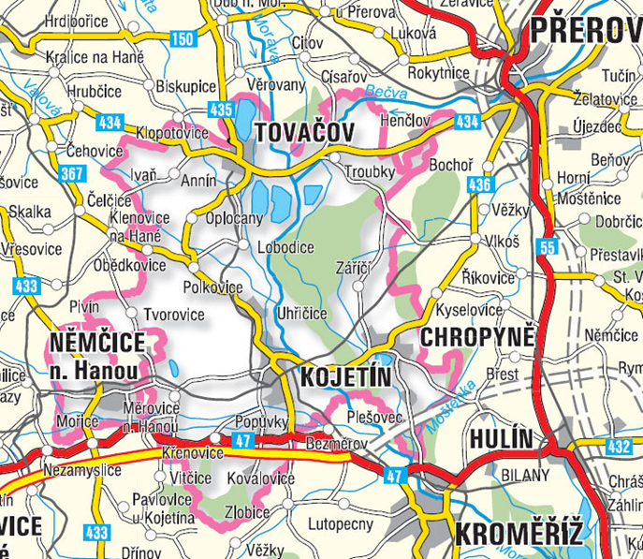

**Obrázek 1.** Mapa mikroregionu Střední Haná ([www.strednihana.cz](http://www.strednihana.cz))

**5.2 Analýza přírodního potenciálu**

**5.2.1. Národní přírodní rezervace Zástudánčí**

Národní přírodní rezervace se rozkládá po obou březích neregulované přírodní části toku řeky Moravy, na rozhraní katastrů Tovačova, Lobodice a v blízkosti Kojetína, s výměrou 100,6 ha. ([www.strednimorava-tourism.cz](http://www.strednimorava-tourism.cz))

Jedná se o zachovalý lužní les u neregulovaného toku Moravy s bohatým ptačím hnízdištěm. ([www.drusop.nature.cz](http://www.drusop.nature.cz))

Zástudánčí bylo vyhlášeno Národní přírodní rezervací 24.2.1953 a leží v nadmořské výšce 195–198 m n. m.([www.drusop.nature.cz](http://www.drusop.nature.cz))

V lesním společenstvu nalézáme obě ukázky typického složení luhu. První měkký typ reprezentují dřeviny jako je topol bílý, topol osika, jilm vaz, vrba bílá, aj., naopak druhému tvrdému typu luhu dominují dub letní, jasan ztepilý, javor mléč, lípa srdčitá aj. Podstatou těchto lužních společenstev jsou pravidelné převážně jarní záplavy, zásobující porosty velkým množstvím živin a vláhy. Lesní společenstva reprezentuje typická flóra a fauna. ([www.strednimorava-tourism.cz](http://www.strednimorava-tourism.cz))

Řeka Morava je dodnes přirozeným hnízdištěm ohrožených ptačích druhů – břehule říční a ledňáčka říčního. V lesním komplexu se nalézá významné hnízdiště volavky popelavé, jedné na střední Moravě. Lokalita je hnízdištěm řady dalších druhů ptactva – např. Včelojeda lesního, chřástala vodního, kulíka říčního, pisíka obecného, krutihlava obecného, moudivláčka lužního a slavíka obecného. Území je rovněž významnou křižovatkou ptačích tahů – během tohoto období se zde zdržují např. čáp černý, ostříž lesní apod.. ([www.strednimorava-tourism.cz](http://www.strednimorava-tourism.cz))

**5.2.2. Tovačovské rybníky**

Za zakladatele rybníků v Tovačově je považován jeden z významných držitelů panství a zámku Jan Tovačovský z Cimburka. Velké škody na rybnících byly napáchány v době třicetileté války, kdy byl počet rybníků značně redukován. Rybníky na Tovačovsku byly obnovovány až po druhé světové válce. Postupně došlo k obnovení čtyř rybníků – Hradeckého (154 ha), Kolečko (5,6 ha), Křenovského (16 ha) a Náklo (6 ha). Každý rok, přibližně v polovině října, probíhá velmi oblíbený slavnostní výlov Hradeckého rybníka. ([www.strednimorava-tourism.cz](http://www.strednimorava-tourism.cz))

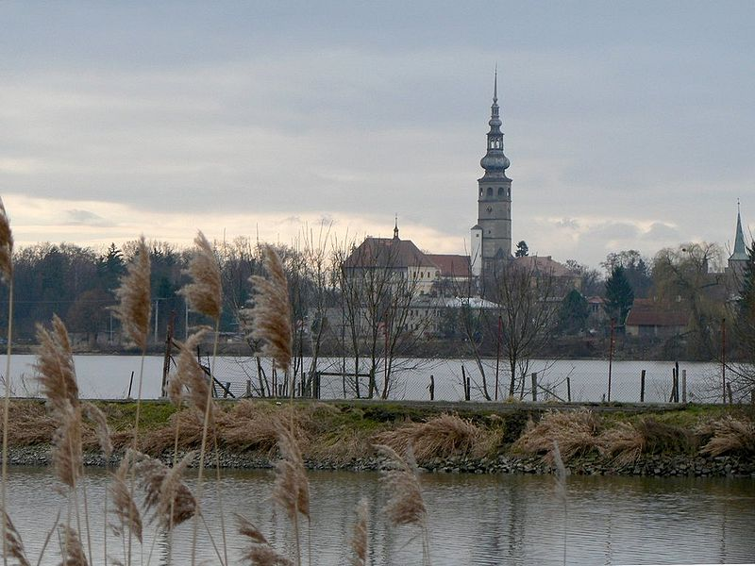

Obrázek č2. Tovačovské rybníky a pohled na Tovačovský zámek (zdroj: Wikipedia.org)

**5.2.3 Tovačovská jezera**

Tovačovská jezera začala vznikat v padesátých letech 20. stol. jako zatopená plocha po těžbě štěrkopísku. Jezera se nachází jihovýchodně od města Tovačova, nedaleko soutoku řek Moravy a Bečvy. Celková výměra jezer činí cca 330 ha a každým rokem se zvětšuje. ([www.strednimorava-tourism.cz](http://www.strednimorava-tourism.cz))

V současné době se tovačovská jezera skládají ze čtyř samostatných vodních ploch. Severní jezero je využíván jako zdroj pitné vody. Přírodní podmínky tohoto území tvoří příznivé podmínky pro řadu rostlin a živočichů. Byla zde zaznamenána přítomnost několika zvláště chráněných druhů živočichů, na sedmdesát druhů ptáků a přes 30 druhů ryb. Na všech jezerech je povolen sportovní rybolov. Na všech jezerech také platí zákaz koupání. ([www.strednimorava-tourism.cz](http://www.strednimorava-tourism.cz))

**5.2.4 Sifon**

Sifon je jedna z místních stavebních zajímavostí.

„Před více než sto lety jej asi dna kilometry za obcí Uhřičice lidé postavili tak, aby řešila překřížení řeky Valové s mlýnským náhonem. Mohutnější náhon přitom podtéká pod říčním dnem.“ Marek (2017)

Jedná se o zajímavost, o které málokdo ví. Nachází se na pravém břehu řeky Moravy v katastru obce Uhřičice u Kojetína. Při regulaci řeky Valové bylo stanoveno, že její průtok v řečišti musí být volný a nepřerušovaný, aby voda při vysokém stavu volně protékala. Z toho důvodu se naplánovalo, že mlýnský náhon se stále stejným průtokem bude řeku Valovou podtékat. ([www.strednimorava-tourism.cz](http://www.strednimorava-tourism.cz))

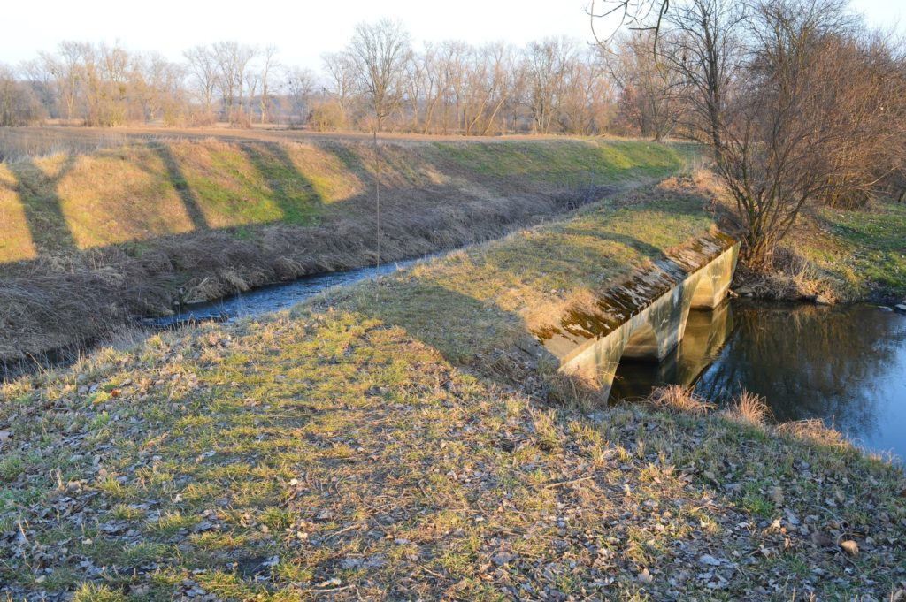

**Obrázek č. 3** Sifon (zdroj: Iva Najdoňová, Hanácké noviny)

**5.2.5 Soutok řek Moravy a Bečvy**

K soutoku se dostaneme ze silnice spojující Tovačov a Troubky n. B. Nedaleko zde byla vybudována v r. 2014 první pozorovatelna České společnosti ornitologické ([www.kudyznudy.cz](http://www.kudyznudy.cz))

Na posledním pevném bodě je informační cedule s povídáním o Prusko-Rakouské válce. Na turistické značce je informace kolik kilometrů tekly obě řeky od svých pramenů ([www.fototuristika.cz](http://www.fototuristika.cz))

**5.3 Analýza antropogenního potenciálu**

**5.3.1. Město Tovačov**

Významným kulturním a historickým centrem v MSH je také město Tovačov ležící na severní hranici mikroregionu a tvoří spojnici mezi městy Olomouc, Prostějov a Přerov. Jedná se o nejstarší renesančně pojaté urbanistické založení v našich zemích. Náměstí bylo založeno v r. 1475 a patří k nejstarším v českých zemích. K nejcennějším památkám patří budova radnice s renesančním portálem spolu s kašnou z r. 1694 a sochou sv. Václava z r. 1872. ([www.tovacov.cz](http://www.tovacov.cz))

Město je spjato s osobou sv. Jana Sarkandera, katolického kněze ve službách Ladislava z Lobkovic. Zadržený Jan Sarkander byl v Tovačově vězněn a později byl převezen do Olomouce, kde zemřel při výslechu za použití útrpného práva. (turistika.cz)

* **Naučná stezka „Po stopách bitvy u Tovačova 1866“**

Je přístupná od roku 2013 a jejím základem jsou pomníky připomínající tuto tragickou válečnou událost. Jedná se o cca 10 km okruh po pietních místech, s nově instalovanými tabulemi. Stezka začíná i končí před Tovačovským zámkem ([www.turistika.cz](http://www.turistika.cz))

Tovačov je dějištěm významných akcí – dětské hanácké soubory se zde představují v březnu na Tovačovském fěrtóšku, v červnu se v obce setkávají hanácké soubory a vždy v srpnu se město rozezní folkovým festivalem Tovačovský portál. ([www.strednimorava-tourism.cz](http://www.strednimorava-tourism.cz))

* **Zámek Tovačov**

Zámek s charakteristickou tzv. Spanilou věží byl dle pověsti založen v 2. pol. 11. století jako útočiště lovců, později sloužil jako dobře chráněná vodní tvrz. Za posledních Cimburků bylo započato s přestavbou hradu na renesanční zámek. (strednimorava-tourism.cz)

Zámek má čtyřkřídlou dispozici kolem nepravidelného dvora. Tvoří ji budovy nestejné výšky i tvaru a především různé doby vzniku. Ke středověkému jádru přistavěl Ctibor Tovačovský 96 m vysokou štíhlou věž (tzv. Spanilou věž), jejíž základna je čtyřboká, v posledních čtyřech patrech osmiboká a zakončuje ji cibule s lucernou a makovicí. Z přízemí věže se na nádvoří vchází ojedinělým renesančním portálem, který je označován jako nejstarší italská renesanční práce u nás. Východní křídlo postavili v pozdních renesančních formách Pernštějnové a zahájili také úpravu jižního křídla. V období baroka byla v 2. patře severního traktu dostavěna osmiboká kaple se segmentovou kupolí. V 19. stol. byl zámek zčásti upraven do neorenesanční podoby. K areálu náleží komplex budov s věží a obrannými valy a zámecký park. (strednimorava-tourism.cz)

* **Židovský hřbitov v Tovačově**

Židovský hřbitov vznikl v 17. stol. Na ploše hřbitova je rozmístěno okolo 250 náhrobních kamenů. Součástí hřbitova je také obřadní síň, která byla postavena r. 1889 podle návrhu architekta Maxe Fleischera. Tato drobná novorenesanční stavba je zdobena hebrejskými nápisy a slouží jako malá muzeí expozice židovského pohřebního rituálu a historie tovačovské židovské komunity. (strednimorava-tourism.cz)

Prohlídka je možná po předchozí domluvě se správcem zámku Tovačov a vstupné je zdarma.

**5.3.2. Město Kojetín**

Město leží na pravém břehu řeky Moravy v nadmořské výšce 201 m. Má rozlohu 3103 ha a okolo 6500 obyvatel. (www.kojetin.cz)

První písemná zmínka o městě je z roku 1233. Velký rozkvět zažil Kojetín za vlády Pánů z Pernštejna, ti podporovali řemesla a obchod. Město má významnou rekreační polohu. Nedaleko probíhá Moravská cyklotrasa č. 47 Jeseník - Břeclav a cyklostezka 5040 Tovačov – Měrovice – Plumlov. (www.kojetin.cz)

* **Koupaliště Kojetín**

Koupaliště Kojetín (dále jen koupaliště) je v provozu od r. 1971. Od r. 2016 probíhala celková oprava ve dvou etapách, které byly úspěšně ukončeny v r. 2019. Koupaliště s rychlým občerstvením a beach barem. Na koupališti je možno uložit jízdní kola (poplatek 20,- Kč/den). Nachází se zde hřiště na minigolf, beach sportovní zóna, sportovní dvoutrampolína, aktivní zóna pro děti 3-10 let - bezplatně zpřístupněná v zadní části areálu s následující možností dětských aktivit: nafukovací trampolína, mlžítko, dětské hřiště. ([www.technis.kojetin.cz](http://www.technis.kojetin.cz))

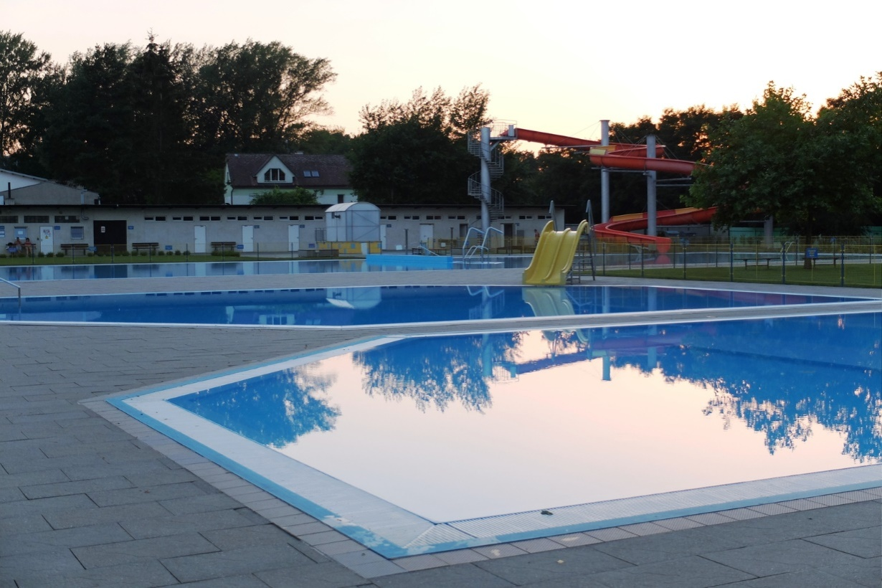

**Obrázek č. 4** Koupaliště Kojetín (Zdroj: [www.technis.kojetin.cz](http://www.technis.kojetin.cz))

* **KEMP Kojetín**

Kemp se nachází za areálem koupaliště. Pro ubytování slouží 11 dřevěných chatek s předsunutou terasou. Chatky jsou vybaveny čtyřmi postelemi s možností přistýlky, skříní, lednicí, vnitřním stolkem a 5 přenosnými židlemi k případnému využití na terase. Pro obsluhu návštěvníků slouží hlavní budova, v ní je umístěna vybavená kuchyňka, WC muži a ženy, recepce se skladem. Okrajové části po obvodu areálu jsou připraveny pro stanová místa. ([www.technis.kojetin.cz](http://www.technis.kojetin.cz))

V rámci slavnostního zahájení provozu koupaliště dne 25. 5. 2019 akcí „STŘEDNÍ HANOU NA KOLE“ proběhly prohlídky areálu kempu za účasti velkého množství lidí. Provoz kempu byl zahájen dne 14. 7. 2019. ([www.technis.kojetin.cz](http://www.technis.kojetin.cz))

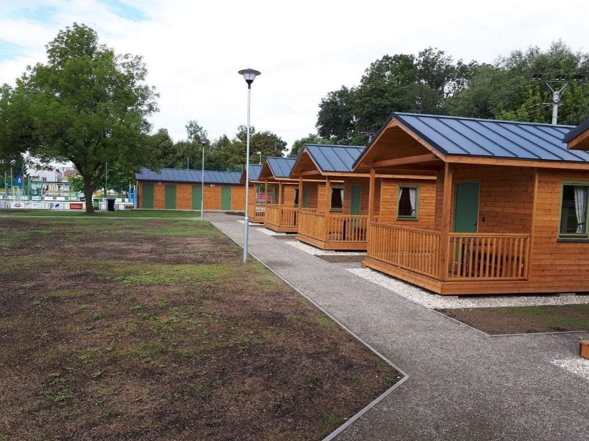

**Obrázek č. 5** Ubytovací chatky v Kempu v Kojetíně (zdroj: [www.technis.kojetin.cz](http://www.technis.kojetin.cz))

* **Městské muzeum Kojetínska**

Muzeum bylo založeno v r. 1935. V současné době jej najdeme v budově Městského informačního centra na Masarykově nám. 8 v Kojetíně. Ze stálých expozic může návštěvník shlédnout expozici Ztracená tvář Hané. Objevují se zde artefakty, které v minulosti patřily ke každodennímu životu Hanáku. K vidění jsou hanácké kroje, lidové umění, keramika a řemeslné nářadí.([www.mekskojetin.cz](http://www.mekskojetin.cz))

* **Synagoga a židovský hřbitov v Kojetíně**

Synagoga v Kojetíně je jedna z nejstarších staveb svého druhu v České republice. Pochází již z 15. stol. Jedná se o nejstarší stavbu ve městě. V její blízkosti stojí rabínský dům a židovský hřbitov z pol. 16. stol. Synagoga dnes slouží jako kostel církve československé husitské. Židovský hřbitov s množstvím gotických a renesančních náhrobků patří mezi nejstarší hřbitovy na Moravě. ([www.strednimorava-tourism.cz](http://www.strednimorava-tourism.cz))

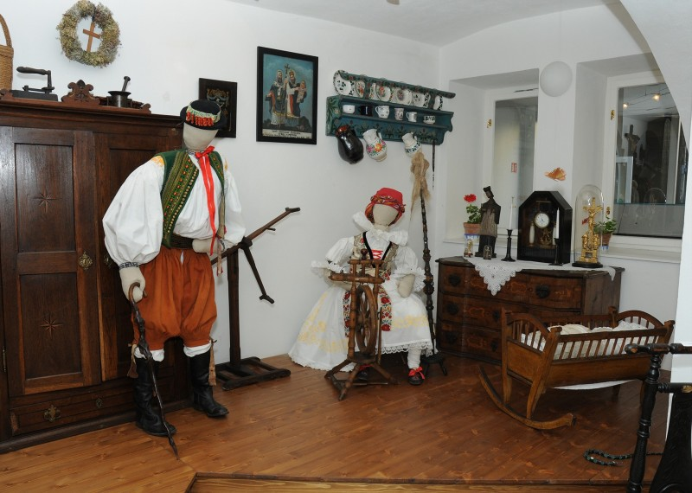

**Obrázek č. 6** Stálá expozice “Ztracená tvář Hané“, Městské muzeum Kojetínska (zdroj: [www.mekskojetin.cz](http://www.mekskojetin.cz))

**5.3.3 Město Němčice nad Hanou**

Rozloha města činí 1202 ha, nadmořská výška je 204 m n.m. a město má okolo 1900 obyvatel. (www.nemcicenh.cz)

První písemná zmínka o Němčicích pochází z roku 1406. Roku 1970 byly Němčice povýšeny na město.([www.nemcicenh.cz](http://www.nemcicenh.cz))

**5.3.4 Obec Troubky nad Bečvou**

V obci v roce 1997 tragicky zasáhla povodeň. Najdeme zde pomník obětem této přírodní katastrofy.

„Na místním hřbitově najdeme pomník padlých amerických letců, který je připomínkou největší letecké bitvy II. světové války nad územím protektorátu.“ (Marek 2017)

**5.3.5 Obec Ivaň**

Obec Ivaň je typickou hanáckou obcí mezi Tovačovem a Prostějovem. Její katastrální výměra činí 731 ha a s počtem 512 obyvatel se řadí k těm menším obcím MSH. 1. zmínka o obci pochází z r. 1359 a název obce je odvozen od jména Ivan. ([www.obecivan.cz](http://www.obecivan.cz))

**5.3.6 Obec Stříbrnice**

První zmínka o obci je z r. 1406. Obec leží na spojnici dopravních cest Brno – Kroměříž – Zlín a Kojetín – Přerov. V r. 2009 byl v katastru obce otevřen úsek dálnice D1 Mořice – Kojetín. S počtem 285 obyvatel se řadí mezi nejmenší obce mikroregionu. ([www.obecstribrnice.cz](http://www.obecstribrnice.cz))

**5.3.7 Obec Polkovice**

Obec Polkovice se nachází v nadmořské výšce 200 m n.m., leží na trase Tovačov – Kojetín a rozloha katastru činí 705 ha. První zmínka o obci pochází z r. 1275. V současnosti žije v obci 520 obyvatel (www.polkovice.cz)

* **Hanácký dvůr - Středisko agroturistiky**

Hanácký dvůr je penzion s důrazem na koně a jezdectví ve stylu tradic staré Hané. Zaměřuje se na aktivity v oblasti agroturistiky, chov a výcvik koní, jezdectví, práce s dětmi a mládeži apod… V areálu se nachází penzion s restaurací, stáje, venkovní i krytá jízdárna. Veškeré zázemí je bezbariérové a je tak vhodné jako pro širokou veřejnost, tak i pro zdravotně znevýhodněné návštěvníky. ([www.hanackydvur.cz](http://www.hanackydvur.cz))

Hanácký dvůr je hojně navštěvovanou zastávkou pro cyklisty, kteří zde mohou nalézt občerstvení i ubytování. Pro cyklisty jsou zde k dispozici stojany pro kola a lavičky.

**5.3.8 Obec Měrovice na Hané**

První písemná zmínka o obci pochází z r. 1406. Do r. 1990 patřila obec pod Město Kojetín a poté se osamostatnila. Katastrální výměra obce činí 790 ha a počet obyvatel se je 703.([www.merovicenh.cz](http://www.merovicenh.cz))

**5.3.9 Obec Křenovice**

Obec se nachází jihozápadně od Kojetína, její katastrální území činí 904 ha a tvoří hranici mezi Olomouckým a Zlínským krajem. Nejstarší zmínka o Křenovicích pochází z r. 1320. Historické jádro obce si zachovalo téměř neporušenou urbanistickou strukturu ulicové vsi s širokou a protáhlou návsí, jejíž dominantou je kostel sv. Jana Nepomuckého z r. 1887. ([www.krenovice.net](http://www.krenovice.net))

**5. 3. 10 Obec Lobodice**

Obec leží v těsné blízkosti řeky Moravy a NPR Zástudánčí. První zmínka o obci je z r. 1131 a patří tak spolu s Oplocany a Uhřičicemi mezi nejstarší obce na Moravě. Žije zde 729 obyvatel a katastrální výměra obce činí 719 ha. Zajímavými a turisticky nejnavštěvovanějšími stavbami v obci jsou hanácký žudr z konce 18. stol. a 3 hraničí kameny z r. 1700. Jednou z nejvýznamnějších technických staveb je budova elektrárny (bývalého mlýna). Dochovala se původní část fasády včetně arcibiskupského znaku s letopočtem 1704, což je pravděpodobně rok postavení mlýna. ([www.lobodice.cz](http://www.lobodice.cz))

* **Kemp Lobodice**

Kemp se nachází na okraji obce a skládá se ze tří částí – prostor pro stanování, prostor pro sportovní vyžití (kurt na nohejbal, tenisový kurt), oddechová část s posezením s krbem, udírnou a grilem. Jako zázemí slouží oddělené dámské a pánské toalety a sprchový kout. V provozu je od dubna do září.([www.lobodice.cz](http://www.lobodice.cz))

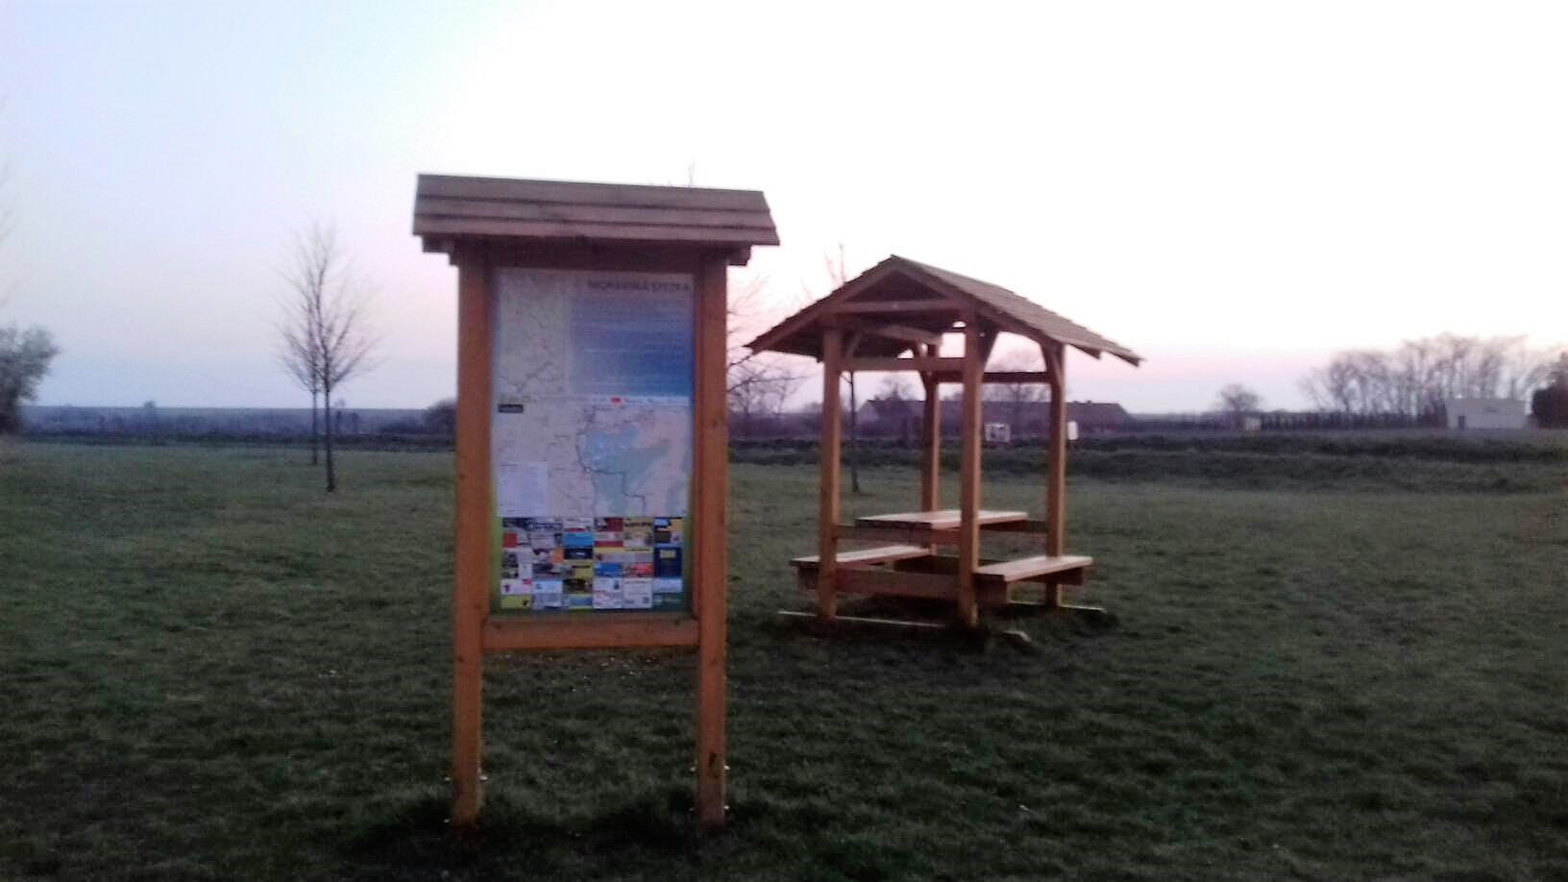

**Obrázek č. 7** Jedno z odpočívadel na cyklostezce v MSH, Lobodice (zdroj: autor)

**5. 3. 11 Obec Obědkovice**

První písemná zmínka o obci pochází z roku 1078 a to z ní dělá jednu z nejstarších obcí. Její severní části se dotýká silnice Prostějov – Kroměříž. Rozloha obce je 258 ha a s počtem 286 obyvatel se řadí k nejmenším obcím v mikroregionu. V obci se nachází kaplička sv. Gottharda. (www.obecobedkovice.cz)

**5. 3. 12 Obec Oplocany**

Leží na levém břehu řeky Valové na silnice Tovačov – Kojetín. První zmínka pochází z r. 1131. Na návsi stojí socha sv. Floriana a kaplička. Obec má rozlohu 545 ha a 314 obyvatel. ([www.oplocany.cz](http://www.oplocany.cz))

**5.3.13 Obec Uhřičice**

Obec leží na pravém břehu řeky Moravy a protíná ji silnice spojující Kroměříž – Olomouc. První zmínka o obci je z r. 1131. Její katastrální výměra činí 828 ha a žije zde 524 obyvatel. Jako turisticky nejzajímavější je vodní dílo Sifon, které se nachází cca 500 m za obcí. V r. 1990 se obec osamostatnila od Kojetína. (www.uhricice.cz)

**5.3.14 Obec Zářičí**

Název obce je odvozen od její polohy, tedy za řekami. Díky tomuto umístění provázely obec časté povodně. Ty v r. 1997 poškodily 109domů a 18 z nich bylo tak odsouzeno k demolici. První písemná zmínka pochází z roku 1261. Žije zde přibližně 716 obyvatel a katastrální výměra činí 805 ha. Na návsi můžeme vidět kapli sv Floriana z r. 1854. (www.zarici.cz)

**5.4. Církevní památky**:

* **Farní kostel sv. Václava v Tovačově**

Kostel byl postaven v letech 1788-1793 na místě původního gotického kostela. Při opravách v pol. 20. stol. byla vybudována Sarkandrova kaple připomínající zajetí a krátké věznění sv. Jana Sarkandra v Tovačově, než byl převezen do Olomouce.

([www.strednimorava-tourism.cz](http://www.strednimorava-tourism.cz))

* **Farní kostel Nanebevzetí Panny Marie v Kojetíně**

Jedná se o barokní stavbu pocházející ze 17. stol. na původním gotickém půdorysu. Kompozici chrámu završuje dvojvěží a štít, upravený ve 2. pol. 18. stol. Interiér s hodnotnými varhanami byl jednotně zařízen kolem poloviny 18. stol. ve stylu navazujícím na vzory vídeňského klasicismu. V kostele lze také spatřit cenný obraz sv. Jana Křtitele z roku 1739 od neznámého italského umělce. ([www.strednimorava-tourism.cz](http://www.strednimorava-tourism.cz))

* **Kostel sv. Máří Magdalény v Němčicích n. H.**

Pochází z období po roce 1662. Věž se zvony stojí odděleně ve vzdálenosti 6 metrů od kostela. Stavební jádro věže je zřejmě starší než kostel, její zvonicové patro je pozdně barokní a sahá do výšky 37 m. ([www.nemcicenh.cz](http://www.nemcicenh.cz))

* **Kostel sv. Jana Nepomuckého v Křenovicích**

Kostel byl zbudován v letech 1887-1888 na místě původní kaple. Jednolodní orientovaná stavba se čtvercovým závěrem s osovou polygonální sakristií na východě a hranolovou věží v západním průčelí v novogotickém stylu. Zařízení kostela pochází z doby jeho výstavby. Oltářní obraz sv. Jana Nepomuckého je z r. 1888. (www.krenovice.net)

* **Kostel sv. Bartoloměje v Polkovicích**

Stavba v novogotickém slohu pochází z let 1908–1909. V době obou světových válek z něj vždy byly odstraněny zvony pro válečné účely. Nové zvony byly namontovány a vysvěceny v r. 1998 za velké účasti veřejnosti. ([www.polkovice.cz](http://www.polkovice.cz))

* **Farní kostel sv. Bartoloměje v Měrovicích nad Hanou**

Dominanta obce byla postavena již před r. 1597, v 2. pol. 17 stol. Byla přestavěna a dnešní konečnou podobu získala v r. 1801. Patrně patří mezi nejstarší kostely v mikroregionu. Jedná se o jednolodní stavbu s výškou věže 25 m. ([www.merovicenh.cz](http://www.merovicenh.cz))

* **Farní kostel Neposkvrněného Početí Panny Marie v Lobodicích**

Jedná se o cennou barokní stavbu z r. 1771. Pod věží je předsíň – zbytek původní kapličky. Pevná a klenutá stavba může pojmout až 400 lidí, má tři vchody se samostatným vchodem na věž a chór. ([www.lobodice.cz](http://www.lobodice.cz))

**5.5 Kulturní a společenské události**

Jednou z nejvýznamnějších cyklistických událostí v MSH je akce pořádaná již třetím rokem s názvem „**STŘEDNÍ HANOU NA KOLE**“.

MSH začal s touto aktivitou jako jeden z posledních. V okolí mají podobné akce víceletou historii. Okruh měří cca 68 km. Nevýhodou je, že trasa je většinou vedená po komunikaci nižších tříd a polních cestách.

V rozhovoru s p. starostou Křenovic Jaroslavem Lejnarem:

*„Chybí jakási ucelená síť cyklostezek a cyklotras. Vedení jednotlivých obcí mikroregionu vnímá obrovský potenciál cykloturistiky a jeho přínos pro rozvoj mikroregionu nebo jednotlivých členských měst a obcí, nicméně ve svých rozpočtech sotva najdou prostředky na realizace cyklostezky či cyklotrasy.“*

Registrace účastníků probíhá v den konání akce na stanovišti v kterékoli obci MSH. Registrovaný účastník obdrží mapu trasy a startovací průkaz, kde jsou zaznamenány všechna stanoviště, kterými účastník projel. Trasa má celkem 14 stanovišť. Cíl trasy se každý rok mění (např. Zámek Tovačov, koupaliště Kojetín). Zde probíhá závěrečné vyhodnocení akce spojené s občerstvením, zábavou a hudební produkcí.

|  |  |  |  |
| --- | --- | --- | --- |
| **OBEC** | **2017** | **2018** | **2019** |
| Němčice n. Hanou | 69 | 68 | 59 |
| Ivaň | 57 | 49 | 59 |
| Kojetín | 58 | 86 | 178 |
| Křenovice | 15 | 9 | 25 |
| Lobodice | 24 | 59 | 51 |
| Měrovice nad Hanou | 22 | 31 | 39 |
| Obědkovice | 13 | 13 | 19 |
| Oplocany | 24 | 15 | 18 |
| Polkovice | 12 | 17 | 37 |
| Stříbrnice | 6 | 10 | 6 |
| Tovačov | 63 | 66 | 64 |
| Troubky n. B. | 41 | 58 | 61 |
| Uhřičice | 26 | 34 | 53 |
| Zářičí | 17 | 27 | 34 |
| **CELKEM** | **447** | **542** | **703** |

**Tabulka č. 1**. Počet účastníků cyklistické akce Střední Hanou na kole (zdroj: vlastní zpracování)

**Obrázek č. 8** Střední Hanou na kole – graf počtu účastníků (zdroj: vlastní zpracování)

Významnou kulturní akcí je každoroční pálení čarodějnic na zámku v Tovačově. Poslední dubnový večer se jí vždy účastní několik tisíc lidí. Tuto akci organizuje Okrašlovací spolek Tovačovský. Program probíhá již od 16 hod pro děti a od půl deváté po zapálení vatry pro dospělé s hudební produkcí. Jedná se o jednu z prvních venkovních akcí po zimě.

Od roku 1999 se každoročně v polovině srpna konají Kojetínské hody. Jedná se o třídenní akci spojenou s folklorem, hasičskými závody, tanečními a hudebními večery, jízdou zvláštních vlaků na trati Kojetín – Tovačov apod. Kojetínské hody vrcholí nedělním krojovaným průvodem s vystoupením mnoha folklorních souborů na nám. T. G. M. v Kojetíně.

**5.6 Analýza služeb**

Důležitou součástí cestovního ruchu je dostatečné zmapování služeb, a to v oblasti ubytování, stravování, dopravy a také doplňkových služeb.

Struktura a kvalita stravovacích zařízení prochází tradičně a dlouhodobě největší dynamikou z hlediska všech služeb cestovního ruchu. (Olomoucký kraj, 2013)

Turistické regiony Olomouckého kraje v tomto směru disponují zajímavým potenciálem tradičních jídel, potravin a dalších výrobků, které je možné pro oživení nabídky stravovacích zařízení úspěšně využít. Mnohé z nich mají dokonce potenciál pozitivně působit i image destinace a pro velkou část domácí populace jsou i jejím konkrétním symbolem. (Olomoucký kraj, 2013)

Jako příklad vhodného spojení místního produktu a image destinace je možné uvést kromě „národního“ klenotu tradičních Olomouckých tvarůžků také např. mléčné a ekologické produkty, uzenářské výrobky, místní kyselky, oblíben pivo nebo tradiční likéry. Všechny tyto dnes jež „tradiční“ produkty mají vysoký marketingový potenciál, který by měl být při nabídce gastronomických turistických produktů využit. Zajímavým projektem využitelným pro podporu tradiční gastronomie i pro posílení image destinace, je tzv. „Regionální produkt“, do kterého jsou zapojeny oba TR Olomouckého kraje. (Olomoucký kraj, 2013)

Na území MSH je v současné době možné se ubytovat v 9 ubytovacích zařízeních. Z toho je 1 hotel, 5 penzionů, 2 kempy a 1 restaurace s ubytováním. (viz. Tabulka č. 1.)

Dalším důležitým faktorem v rozvoji cestovního ruchu jsou stravovací služby. Mimo obce Ivaň, Oplocany a Stříbrnice, které patří v MSH k těm nejmenším, se v každé obci nachází pohostinství nebo restaurace. Nejvíce stravovacích služeb nabízí Kojetín, Tovačov, Nezamyslice na Hané a Troubky nad Bečvou.

V letních měsících se kapacita mnohých restaurací rozšiřuje o letní zahrádky, které jsou cyklisty hojně využívány.

|  |  |  |  |  |
| --- | --- | --- | --- | --- |
| **OBEC** | **NÁZEV ZAŘÍZENÍ** | **KAPACITA** | **CENA/OS. V Kč za noc** | **kategorie, třída** |
| Lobodice | KEMP Lobodice | NEUVEDENO | děti 7-15let 40,-Kč, dospělí 60,- Kč, stan 70,- Kč | Stanování, kempování |
| Polkovice | Hanácký dvůr | NEUVEDENO | 490,- (jednolůžkový) 890,- Kč (dvoulůžkový) | Penzion *** |
| Kojetín | Hotel Pivovar | 50 lůžek | od 850,- Kč | Hotel *** |
| Kojetín | Penzion Western | 18 lůžek | od 285,- Kč | Penzion ** |
| Kojetín | Penzion Maďarská bašta | 16 lůžek | od 700,- Kč | Penzion *** |
| Kojetín | KEMP | 44 lůžek (+ přistýlky) | od 460,- Kč | Stanování, kempování |
| Tovačov | Klárka | 25 lůžek | od 470,- Kč | Penzion (pouze ubytování) |
| Němčice na Hané | Zátiší Zatloukal | NEUVEDENO | od 250,- Kč | Restaurace s ubytováním |
| Zářičí | Penzion U Kryštofa | 17 lůžek (+ přistýlky) | od 460,- Kč | Penzion |

**Tabulka č. 2.** Ubytovací zařízení v Mikroregionu Střední Haná (zdroj: vlastní zpracování)

|  |  |  |  |
| --- | --- | --- | --- |
| **OBEC** |  | **NÁZEV ZAŘÍZENÍ** | **Kuchyně (ANO/NE)** |
| Lobodice |  | Sportbar Baďa | ANO |
| Lobodice |  | Hostinec u Orlů | ANO |
| Polkovice |  | Hostinec Polkovice | NE |
| Polkovice |  | Hanácký dvůr | ANO |
| Kojetín |  | Restaurace na nám. | ANO |
| Kojetín |  | Restaurace a pizzerie U Jordánu | ANO |
| Kojetín |  | Bowling City | ANO |
| Kojetín |  | Western House | ANO |
| Kojetín |  | Hotel Pivovar | ANO |
| Kojetín |  | Restaurace Morava | ANO |
| Kojetín |  | Restaurace Na Hrázi | ANO |
| Kojetín |  | Restaurace Maďarská bašta | ANO |
| Tovačov |  | Hostinec Na Lapači | ANO |
| Tovačov |  | Pohostinství na Nábřeží | ANO |
| Tovačov |  | Hostinec u tří Králů | ANO |
| Tovačov |  | Esco Bar | NE |
| Troubky n. B. |  | Kulturní dům | ANO |
| Troubky n. B. |  | Pohostinství U Peluhů | ANO |
| Troubky n. B. |  | Letní hřiště - v létě o víkendech | ANO |
| Troubky n. B. |  | Bistro Kolárka | ANO |
| Křenovice |  | Snack Bar | ANO |
| Měrovice |  | Pohostinství Měrovice | NE |
| Němčice n. H |  | Pivovar Němčice (rest. a bowling) | ANO |
| Němčice n. H |  | Pivnice Zátiší Zatloukal | ANO |
| Němčice n. H |  | Přerovská pivnice | NE |
| Obědkovice |  | Pohostinství U Josefa | NE |
| Uhřičice |  | Pohostinství na Zastávce | NE |
| Zářičí |  | Hostinec Zářičí | NE |
| Zářičí |  | Penzion U Kryštofa | ANO |

**Tabulka č. 3.** Stravovací zařízení v Mikroregionu Střední Haná (zdroj: vlastní zpracování)

* **Turistická informační centra**

Na území MSH se nachází 2 T.I.C., a to Vzdělávací a informační centrum Kojetín a Turistické informační centrum Němčice nad Hanou. (Olomoucký kraj, 2013)

**5.7 Dopravní infrastruktura**

Z pohledu dopravy je MSH strategicky umístěn mezi msty Prostějov – Olomouc – Přerov – Kroměříž. Tato města jsou vzájemně propojena silnicemi I. A II. třídy, včetně návaznosti na D1 a také železničními tratěmi Bohumín – Břeclav, Olomouc – Vyškov – Brno (s mezinárodním přesahem).

Rozsah a dostupnost železniční sítě prakticky kopíruje hodnocení sítě silniční, tedy velmi dobře dostupný pro návštěvníky je po železnici TR Střední Morava. Z hlediska provázanosti do celkového systému dopravy v rámci regionu je zatím nedostatečná provázanost železniční přepravy a cyklodopravy (půjčovna kol, cyklovlaky,…). (Olomoucký kraj, 2013)

Významnými stanicemi železniční dopravy jsou Kojetín, Němčice. Významnými dopravními uzly pro autobusovou dopravu jsou Tovačov, Kojetín, Troubky, Polkovice.

Silniční síť je v Olomouckém kraji z hlediska celkového rozsahu a hustoty poměrně stabilizovaná. Její růst je pouze v oblastech výstavby nových obchvatů a dálničních nebo rychlostních komunikací. Hustota silniční sítě je ve srovnání s celorepublikovým průměrem standardní. (Olomoucký kraj, 2013).

Kvalita a struktura silniční sítě je v Olomouckém kraji (stejně jako v dalších krajích ČR) jednou z nejvíce kritizovaných oblastí návštěvníky destinace a tato nespokojenost poměrně významně ovlivňuje celkovou spokojenost motorizovaného návštěvníka. (Olomoucký kraj, 2013)

Stále většího významu pro rozvoj cestovního ruchu Olomouckého kraje nabývá tzv. bezmotorová doprava, především pak rozvoj cyklotras a cyklostezek, případně dalších specializovaných tras, jako jsou např. in-line stezky. Systém cyklotras je na celém území kraje vytvářen ji několik let ve vazbě na rychlý rozvoj cykloturistiky, potýká se však s mnoha problémy a nedořešenými prvky. Hlavním problémem je celková nedokončenost systému cyklotras, problémy s návazností tras, které jsou mnohdy budovány izolovaně, na mnoha místech je velmi špatná kvalita povrchů, často jsou zde kolizní místa se silniční dopravou nebo naopak s pěšími turisty, nedostatky jsou v systému značení, chybí kvalitní doprovodná infrastruktura a velké problémy jsou především s dlouhodobou údržbou tras a značení, protože nejsou mnohdy vyřešeny problémy ohledně správy a údržby cyklotras a cyklostezek. (Olomoucký kraj, 2013)

Problém, který region tíží, je pozůstatek mnohdy chaotického a nekoordinovaného rozvoje cyklotras a jejich doprovodného značení. Některé trasy tak na sebe mnohdy nenavazují, nepropojují nejvýznamnější turistické cíle nebo mají stále ještě různě systémy značení. (Olomoucký kraj, 2013)

**5.8 Marketingové příležitosti v mikroregionu**

**5.8.1. Prodloužení Baťova kanálu do Olomouckého kraje**

Cílem této myšlenky je umožnit rozvoj rekreační plavby v Olomouckém kraji – především na řece Moravě a Bečvě s cílem napojení měst Kojetín, Přerov a Olomouc na Baťův kanál. (Vodotika, 2018)

Tato myšlenka je nyní ve stádiu „posouzení“. Vybudováním tohoto projektu se výrazně podpoří turistický ruch a současně s tím také cykloturistika a cyklistika v regionu.

Naplnění tohoto cíle umožní již dnes propagaci Olomouckého kraje jako regionu, který nabídne širokou škálu rekreačních příležitostí, splňujících například Olomouckým krajem pěšky, na kole i lodí. (Vodotika, 2018)

**5.8.2. Vznik Arcibiskupské cyklostezky**

Tento projekt má za cíl spojit formou cyklostezkou arcibiskupská města Kroměříž a Olomouc, tím podpořit povědomí o významu regionu Střední Hané, jeho památkách, kultuře a tradicích. Dále pak navázat na stávající vybudované nebo plánované cyklostezky, především cyklostezku Bečva a Moravskou cyklostezku, Spojit území Olomouckého a Zlínského kraje trasou vedoucí podél řeky Moravy. (zdroj: Memorandum z jednání k výstavbě „Arcibiskupské 6. 2. 2015)

* **Cyklostezka Kojetín – Uhřičice – Lobodice – Tovačov**

Jedná se o dílčí úsek „Arcibiskupské cyklostezky, který se nachází na území MSH. Za účelem vybudování této cyklostezky byla vytvořena „**Vyhledávací studie**“, jež je součástí přípravné dokumentace. Výchozím bodem stavby je město Kojetín, koncovým bodem je město Tovačov, konkrétně křížení Moravské cyklotrasy s cyklotrasou Bečva.

Předmětem studie je vytvoření bezpečné a funkční infrastruktury pro cyklistickou dopravu spojující města Kojetín a Tovačov přes katastry obcí Uhřičice, Lobodice a okrajově Oplocany. Dané obce nejsou v nejkratší trase spojeny ucelenou silniční sítí, což je výhodou pro návrh cyklistických komunikací, které budou trasovány v příjemnějším prostředí koridorů vodních toků a původních historických cest. (Smítalová, 2014)

Rozvoj (rekonstrukce) silniční sítě se tedy předpokládaného záměru výstavby souběžné cyklostezky dotýká pouze v úseku silnice III/43518 Lobodice-Annín a v místě koncového bodu v Tovačově v blízkosti křižovatky silnic II/434 a II/435, kde se předpokládá dle územního plánu přeložka silnice II/434 mimo zastavěné území. (Smítalová, 2014)

V současné době se spojení mezi městem Kojetín a obcí Oplocany odehrává převážně po nezpevněných komunikacích, co je sice bezpečná forma spojení, avšak s nízkou mírou komfortu zejména za klimaticky nepříznivých podmínek. Druhý úsek mezi Oplocany a Tovačovem se odehrává po zpevněných komunikacích, což jsou však silníce II. A III. Třídy. Jedná se tedy o potencionálně nebezpečné extravilánové úseky s dovolenou rychlostí 90 km/hod, kde je z dlouhodobého hlediska provoz cyklistů a motorových vozidel nevhodný. (Smítalová, 2014)

Vytvoření podmínek pro cyklistickou dopravu, které vyřeší popsané problémy současného stavu, je pro vyvážený rozvoj obsluhy území výhodné uskutečnit, co nejdříve. (Smítalová, 2014)

Stavba nevyžaduje nároky na přeložky a úpravy dopravní infrastruktury, technické infrastruktury, vodotečí ani demolice. Jedná se o technologicky jednoduchou dopravní stavbu nevyžadující užití speciálních prostředků a postupů. V rámci realizace stavby se nepředpokládá úplná uzávěra silničních komunikací. (Smítalová, 2014)

Varianta I mezi Kojetínem a mostem přes Valovou na k.ú. Uhřičice po účelových komunikacích bude vždy znamenat společný provoz cyklistů se zemědělskou technikou, vzhledem k nemožnosti najít jiné alternativy, jak obdělávat sousední pozemky. Tato trasa je průjezdná i v současném stavu. Na její stavební úpravy však nebude možné získat příspěvek na výstavbu cyklostezek. Tuto nevýhodu řeší varianta II, kterou by v celém úseku šlo považovat za cyklostezku s občasným (mimořádným) provozem vozidel Povodí Moravy, protože je umístěna na pravobřežní hrázi Moravy. (Smítalová, 2014)

Varianta I mezi Lobodicemi a Tovačovem pak představuje trasu s maximální mírou cyklostezek, na jejich realizace lze získat dotační příspěvek. (Smítalová, 2014)

Tento úsek je již možné projektově připravovat pro stupeň územního povolení.

**6. VÝSLEDKY ŠETŘENÍ**

V dotazníkovém šetření odpovídali muži a ženy. Zastoupení mužů a žen je téměř rovnoměrné, ženy jsou v mírné převaze v poměru 52% k mužům, kteří mají 48% (viz. Graf č. 3.).

**Obrázek č. 9** Graf „Pohlaví respondentů“ (zdroj: vlastní zpracování)

Muži a ženy jsou nejčastěji ve věkovém rozmezí 35-49 let, tzn. 42% všech dotazovaných. (Graf č. 4.), s nejvyšším dosaženým vzděláním středoškolské s maturitou, tzn. 44%. Pouze 2 respondenti dosažené vzdělání neuvedli

**Obrázek č. 10** Graf „Věk respondentů“(zdroj: vlastní zpracování)

V otázce dosaženého vzdělání respondentů odpovědělo 44% dotázaných, že má středoškolské vzdělání s maturitou, 33% dotázaných je vyučeno s maturitou, 21% má vyšší odborné nebo vysokoškolské vzdělán. Pouze 2% vzdělání neuvedlo.

**Obrázek č. 11** Graf „Nejvyšší dosažené vzdělání“ (zdroj: vlastní zpracování)

V oblasti sportovní úrovně 88% dotázaných uvedlo, že sportují rekreačně, pouze 4% nesportují a 8% jich sportuje závodně (Graf č. 6). Vrcholovou úroveň neuvedl nikdo. Návštěvníky také nejvíce zaujala příroda a to v 68% případů (Graf č. 7.).

**Obrázek č. 12** Graf „Sportovní úroveň“ (zdroj: vlastní zpracování)

To, co dotazované nejvíce zaujalo při návštěvě mikroregionu, byla v naprosté většině odpovědí příroda a to v 68%. 20% dotázaných uvedlo gastronomii a 14% možnost rekreaci.

**Obrázek č. 13** Graf „Co nejvíce zaujalo“ (zdroj: vlastní zpracování)

Zjišťovala se také celková spokojenost návštěvníků s pobytem, kdy respondenti hodnotili známkou 1-5, (1znamená nejlepší spokojenost, 5 nejhorší). 46% respondentů volilo známku 1, pouze 6% respondentů volilo známku 5. (Graf č. 8.)

**Obrázek č. 14** Graf „Spokojenost s pobytem“ (zdroj: vlastní zpracování)

Dále je zde graficky znázorněna otázka, zda-li přicestovali turisté do Mikroregionu poprvé nebo jsou zde opakovaně. Výsledky ukazují, že téměř polovina dotázaných, tzn. 45% navštívila cyklostezky v MSH více než třikrát. 28% uvedených byli prvonávštěvníci (Graf č. 9.).

**Obrázek č. 15** Graf „Návštěvnost“ (zdroj: vlastní zpracování)

V návaznosti na to následuje otázka týkající se vzdálenosti od místa bydliště, kdy 39% cyklistů uvedlo, že bydlí ve vzdálenosti 11-20 km a 31% jich bydlí ve vzdálenosti do 10 km. Z těchto výsledků vyplývá, že 70% dotázaných žije v okruhu 20 km a jedná se tedy o místní obyvatele, kteří ve svém volném čase jezdí v okolních cyklostezkách.

**Obrázek č. 16** Graf „Vzdálenost od místa bydliště“ (zdroj: vlastní zpracování)

Restaurační zařízení využívá 83% cyklistů a to 42% jak kdy a 41% téměř vždy. Téměř nikdy jej nevyužívá 15% dotázaných (Graf č. 11.).

**Obrázek č. 17** Graf „Využití restauračních zařízení“ (zdroj: vlastní zpracování)

Ubytovací zařízení v MSH využije jen 14% oslovených a to pouze jak kdy. Většina cykloturistů přijíždí pouze na jednodenní pobyt (Graf č. 12).

**Obrázek č. 18.** Graf **„**Využití ubytovacích zařízení“ (zdroj: vlastní zpracování)

Jakou částku jsou turisté ochotni utratit, znázorňuje graf č. 13. 53% respondentů uvádí, že při návštěvě MSH utratí částku v rozmezí 200 – 500 Kč. 35% dotázaných uvedlo částku do 200,- Kč a 8% uvedlo částku nad 500,- Kč. Pouze dvě procenta respondentů uvedla částku více než 2000,- Kč.

**Obrázek č. 19** Graf „Útrata“ (zdroj: vlastní zpracování)

Z průzkumu dále vyplývá, že 51% nejčastěji navštěvuje cyklostezky v MSH s kamarády, 25% s partnerem a jen 12% uvádí, že nejčastěji cestuje s dětmi (Graf č. 14).

**Obrázek č. 20** Graf „S kým nejčastěji cestujete“ (zdroj: vlastní zpracování)

94% cykloturistů navštíví Mikroregion pouze na jeden den, proto nejsou nikde ubytováni, pouze 4% oslovených zde stráví více než 3 noci.

**Obrázek č. 21** Graf „Délka pobytu“ (zdroj: vlastní zpracování)

V Oblasti zastoupení jednotlivých krajů převažuje jednoznačně kraj Olomoucký s 96%. Moravskoslezský kraj uvedly 2%, stejně tak i Hl. m. Praha 2%.

**Obrázek č. 22** Graf „Zastoupení krajů“ (zdroj: vlastní zpracování)

**Profil cykloturisty v Mikroregionu Střední Haná**

Z výše uvedeného vyplývá, že v MSH se objevují především cykloturisté s následujícím profilem:

* opakovaní návštěvníci, kteří už mikroregion znají,
* rekreační sportovci bez závodních nebo vrcholových ambicí,
* jednodenní návštěvníci z Olomouckého kraje bez přenocování,
* skupinky přátel nebo partnerské páry ve středním věku.

Typickým návštěvníkem regionu z pohledu cykloturistiky je tak muž nebo žena ve věku 35-49 let, který přijíždí na jednodenní víkendovou vyjížďku s partnerem nebo menší skupinou přátel. Vyhledává služby občerstvovacích zařízení na trase, bydlí v Olomouckém kraji a svou výkonnost považuje za rekreační.

Z pohledu cykloturistiky v cestovním ruchu zde ve větší míře chybí tyto typy cykloturistů:

* rodiny s dětmi,
* vícedenní návštěvníci s přenocováním,
* sportovní týmy.
* návštěvníci ze sousedních krajů (Zlínský, Moravskoslezský, Jihomoravský).

**7. SWOT ANALÝZA**

Tato SWOT Analýza byla zpracována dle výsledků šetření, analýzy služeb, dopravní analýzy, výsledků dotazníkového šetření a také dle SWOT analýzy stavu cestovního ruchu Olomouckého kraje dle Programu rozvoje cestovního ruchu Olomouckého kraje na období 2014-2020.

**Silné stránky**

* Výhodná poloha mikroregionu (Ležící na „trojúhelníku“ Olomouc – Prostějov – Přerov)
* Dobrá dopravní dostupnost (dostatečná infrastruktura, připojení na D1, autobusové spojení Kroměříž – Olomouc; Tovačov – Prostějov – Přerov)
* Národní přírodní rezervace Zástudánčí
* Zámek Tovačov jako významná kulturní památka
* Každoroční pořádání kulturních akcí (např. Výlov hradeckého rybníka, Kojetínské hody, Kojetínské kulturní léto, Mikroregionem na kole…)
* Životní styl, nářečí
* MSH jako základní iniciátor a koordinátor rozvoje cestovního ruchu v mikroregionu
* Prezentace MSH na webových stránkách
* Řešení společných problémů pod společným vedením MSH (např. budování kanalizace…)
* Vhodný profil krajiny pro rekreační cyklistiku a cykloturistiku
* Vhodné životní prostředí v oblasti NPR Zástudánčí
* Dobrá dopravní dostupnost na kole
* Vyznačená síť cyklotras

**Slabé stránky**

* Mikroregion není vnímán jako atraktivní destinace
* Pro svou „neatraktivitu“ je oblast vyhledávána pouze pro krátkodobé pobyty
* Turistická návštěvnost pouze v letních měsících
* Nízká konkurenceschopnost proti turisticky významným a vyhledávaným místům (Olomouc, Kroměříž)
* Zhoršující se stav pozemních komunikací
* Nedostatek ubytovacích kapacit, tím se nepodporuje dlouhodobý pobyt turistů
* Nedostatečná propagace MSH (na národní úrovni)
* Nízká celková nabídka, struktura a kvalita doprovodných služeb pro cyklisty (odpočívadla, půjčovny, úschovny kol, systém přepravy kol apod.)
* Nutnost přeznačení aktuálních cyklotras ČR a značení evropských tras EuroVelo, které procházejí krajem
* Problematické řešení majetkových vztahů při budování nových cyklostezek nebo značení nových cyklotras
* Nedokončený a neprovázaný systém cyklotras a cyklostezek
* Nedostatky v systému značení
* Problémy se zajištěním dlouhodobé a trvalé údržby cyklotras a cykloznačení
* Nedostatečné množství bezpečných samostatných stezek pro cyklisty – cyklostezek
* Chybí ucelené úseky Moravské stezky od Olomouce směrem na jih
* Nedostatečné povědomí o možnostech rozvoje infrastruktury pro rekreační terénní cyklistiku jako zázemí obcí i jako produktu cestovního ruchu
* Absence kvalitního webového portálu
* Kolizní místa cyklodopravy se silniční dopravou

**Příležitosti**

* Zachovalá příroda CHKO Zástudánčí
* Zvyšující se poptávka po zdravém životním prostředí
* Trvale udržitelný rozvoj
* Ekoturismus a venkovský cestovní ruch, Agroturistika
* Další rozšiřování sportovních a kulturně-společenských akcí za účelem zvýšení turistické návštěvnosti v mikroregionu
* Regionální produkty v nabídce cestovního ruchu
* Zlepšení dopravní obslužnosti pro turisty (např. letní zprovoznění vlakové trati Kojetín – Tovačov)
* Rozšíření a zkvalitnění ubytovacích služeb
* Zkvalitnění nabídky trávení volného času
* Zlepšení propagace mikroregionu
* Využití společenských akcí k propagaci mikroregionu
* Zaměření se na návštěvníky ze vzdálenějších míst a tím podpořit dlouhodobý cestovní ruch
* Vytvoření nových pracovních míst v oblasti cestovního ruchu
* Spolupráce s okolními regiony
* Využití dotačních programů pro rozvoj cestovního ruchu
* Nenáročnost krajiny, vhodná např. pro rodiny s dětmi – podpora všech cílových skupin
* Podpora in-line bruslení na asfaltových cyklostezkách
* Rozšíření odpočinkových bodů na cyklotrasách
* Zvýšení kvality služeb pro cyklisty (půjčovny kol, cyklo servisy, cyklo prodejny, stojany na kola apod.
* Výborný potenciál destinace pro další rozvoj produktu – cykloturistika by měla být jedním ze zásadních produktů destinace
* Vedení páteřních cyklotras přes MSH
* Postupně se rozvíjející systém cyklotras na celém území turistického regionu
* Využití rovinatého terénu velkých řek Bečva a Morava

**Hrozby**

* Poškození přírody vlivem cestovního ruchu
* Vandalismus, nevhodné chování návštěvníků
* Nebezpečí záplav (např. povodně v r. 1997 a v r. 2010)
* Chátrání přírodních i kulturních památek
* Nedostatek finančních prostředků na obnovu a udržování památek a odpočinkových bodů na cyklostezkách
* Zhoršení stavu místních komunikací
* Nekvalitní služby ohrožující dobré jméno MSH
* Absence atraktivní programové nabídky a tím ztráta zájmu turistů
* Nedodržování a zhoršení povrchu cyklostezek
* Rizika kapitálové návratnosti do budování nových cyklostezek
* Nedostatek finančních prostředků pro rozvoj cykloturistiky v MSH

**8. NÁVRHY A DOPORUČENÍ**

Cílem práce bylo přinést návrhy a doporučení, které by mohly zvýšit celkovou atraktivitu a návštěvnost mikroregionu. Pro přehlednost jsou doporučení rozdělena do tematických bloků, které zahrnují informační, komunitní a infrastrukturní návrhy.

**Doporučení v oblasti infrastrukturní**

V oblasti infrastruktury zůstávají v MSH velké rezervy, které však vyžadují relativně velké časové a finanční investice. Mezi nimi je například dobudování Arcibiskupské cyklostezky na trase Kojetín – Olomouc, která by mohla pomoci vyhnout se frekventovaným komunikacím a pomoci tak rozvíjet cykloturistický potenciál MSH. Zároveň je zde nevyužitý potenciál cyklobusů, kvality stravovacích a ubytovacích služeb, a také potřeba lépe vyznačit cyklotrasy v regionu.

Rozvoj dopravní infrastruktury pro zvýšení atraktivity cykloturistiky v MSH leží na bedrech obcí. Mikroregion by však měl být hybatelem a vyzyvatelem, jeho úlohou je pomocí obcím s čerpáním dotací v oblasti cykloturistiky a koordinace společných aktivit, které povedou k infrastrukturnímu propojení regionu.

Mezi hlavní doporučení v oblasti infrastruktury proto patří:

* dobudování Arcibiskupské cyklostezky z Kroměříže do Olomouce v části Kojetín – Tovačov – Olomouc,
* zvýšení kvality služeb v oblasti pohostinství (nabídka přizpůsobená cyklistům, grilování, nealkoholické nápoje, cyklo stojany, venkovní posezení a další),
* navýšení počtů míst pro přespání v kempech, cyklo kempech a penzionech,
* využití potenciálu Tovačovských jezer pro cykloturistiku spojenou s přenocováním,
* zavedení cyklobusu ve směrech Olomouc – Prostějov - Kroměříž, Přerov – Kroměříž – Zdounky – Vyškov,
* zlepšení připravenosti stezek a tras pro rodiny s dětmi (bezpečné cyklostezky, dětská hřiště, trasy mezi koupališti, lesní trasy, cyklobusy, pohostinství a ubytovací kapacity připravené pro rodiny s dětmi),
* zlepšení značení stezek v lesích a na nepřehledných úsecích.

**Doporučení v oblasti informační**

Zásadním nedostatkem v oblasti informační je absence tematických webových stránek a propagačních materiálů, které by jasně a přehledně shrnovaly cykloturistickou nabídku MSH a pomohly turistům zorientovat se, naplánovat svůj pobyt, a pobídly by navíc k využití kempů a ubytovacích zařízení na trase.

Mezi hlavní doporučení v oblasti informační proto patří:

* propojení turisticky zajímavých míst na trase pomocí vlastních map a tipů,
* vytvoření vlastních tematicky zaměřených webových stránek pro cykloturistiku na Střední Hané,
* propagace mikroregionu jako rovinaté oblasti pro nenáročnou dálkovou cykloturistiku,
* propagace cykloturistiky v mikroregionu prostřednictvím profilů na sociálních sítích.

**Doporučení v oblasti komunitní**

V posledních letech se v regionu povedlo zakotvit akci zvanou Střední Hanou na kole. Jejími účastníky jsou jak turisté, tak místní usedlíci, kteří se stávají ambasadory cykloturistiky v MSH a pomáhají propagovat MSH jako cykloturistickou destinaci.

V komunitní oblasti proto mezi hlavní doporučení patří:

* zapojení a podpora akcí typu Střední Hanou na kole,
* připravenost podnikatelských subjektů v obcích pro poskytování služeb cykloturistům,
* zapojení podnikatelů a poskytovatelů služeb do projektu Cyklisté vítáni.

**9. DISKUZE**

Ve výzkumném šetření této diplomové práce odpovídali muži a ženy v nejčastějším věkovém rozmezí 35-49 let, se středoškolským vzděláním s maturitou. Téměř většina (88 %) dotázaných jsou rekreační cyklisté. 39 % dotázaných uvedlo, že jejich vzdálenost od místa bydliště je do 20 km a tedy drtivá většina z nich pochází z Olomouckého kraje.

Dle délky pobytu rozdělujeme cestovní ruch na dlouhodobý a krátkodobý. V MSH turisté pobývají nejčastěji na krátkou dobu a to na 1 den bez noclehu. Nabídku ubytovacího zařízení využívají dotázaní pouze ve 14 % a to pouze při odpovědi „částečně, jak kdy“. Cykloturisté, kteří navštíví MSH na více než 1 den, využijí nejčastěji ubytování v penzionech, tábořištích nebo případně u známých. Hotel vyšší kvality je zde pouze jeden, a to v Kojetíně.

Toto výzkumné šetření se také zabývalo otázkou prvonávštěvníka vs. opakované návštěvy. Zde můžeme konstatovat, že téměř polovina respondentů uvedla, že zde byla vícekrát, resp. více než 3x. Prvonávštěvníků se vyprofilovalo 28 %. Stejné množství respondentů uvedlo, že zde bylo 1-3 x.

Cykloturisté se také vyjadřovali k otázce finančního obnosu, který při návštěvě MSH zhruba utratili. Polovina dotázaných uvedla částku 200 – 500,- Kč a asi třetina (35 % dotázaných) utratí částku do 200,- Kč. Takto relativně malé částky souvisí s jednodenní délkou pobytu. Turisté totiž utratí své peníze pouze za občerstvení a případné vstupné např. do Tovačovského zámku nebo na bazén v Kojetíně apod. S náklady na ubytování se nepočítá.

V otázce využití restauračních zařízení při návštěvě MSH uvedlo 83 % dotázaných, že využívají těchto služeb a to buď „téměř vždy“ nebo „částečně, jak kdy“. Restaurační zařízení nevyužívá jen 15 % respondentů.

To, co dotazované nejvíce zaujalo při návštěvě mikroregionu, byla v naprosté většině odpovědí příroda. Tento výsledek se dá předpokládat, protože část cyklostezek prochází CHKO Zástudánčí.

Výsledky ukazují, že celková spokojenost s pobytem v mikroregionu je vysoká. Dvě třetiny respondentů hodnotili svou spokojenost kladně. Nespokojených bylo pouze 6 % dotázaných.

K získání ucelených dat o turistické situaci v MSH byli osloveni někteří starostové, kteří mají přímo tuto agendu na starosti. Pan starosta zabývající se otázkou cykloturistiky v mikroregionu vyjádřil zklamání nad tím, že chybí ucelená síť cyklostezek či cyklotras, stejně tak vyjádřil zklamání nad tím, že obce, byť sdružené do mikroregionu, nemohou vzhledem k velmi omezeným rozpočtům sami financovat realizaci cyklostezek a cyklotras.

Malé obce nabízejí cykloturistům malé církevní památky, veřejně přístupná hřiště, sportoviště a přírodní potenciál. Větší města jako Tovačov a Kojetín nabízejí pestřejší skladbu kulturně společenských událostí a programů. Ukazuje se, že centrem mikroregionu je město Kojetín s bohatou sportovní, kulturní a společenskou nabídkou programů v průběhu roku.

Město Kojetín vynakládá značné finanční prostředky do obnovy sportovišť. V roce 2015 vybudovalo zcela novou sportovní halu a v roce 2019 zcela zrekonstruovalo venkovní koupaliště, u kterého vyrostl Kemp, jako další ubytovací kapacita pro turisty.

Podél cyklostezek vyrůstá mnoho zcela nových odpočívadel pro cyklisty. Pro vylepšení stávajícího stavu je zapotřebí propojení současných cyklotras, neboť některé úseky vedou po frekventovaných silnicích I. třídy.

Propagace a prezentace obcí probíhá v největší míře na webových stránkách měst a obcí. Město Kojetín nabízí i tištěný „Kojetínský zpravodaj“ jako měsíční periodikum o dění ve městě a nejbližším okolí.

**10. ZÁVĚRY**

Smyslem této práce bylo zmapovat potenciál cestovního ruchu a podmínky pro cykloturistiku v Mikroregionu Střední Haná. Dílčím cílem bylo stanovení profilu cykloturisty, který zde cyklistiku provozuje.

V teoretické části se práce zabývá vymezením teoretických pojmů cestovního ruchu a cykloturistiky, a také podmínkami pro aktivní cykloturistiku v MSH. Druhá část práce stanovuje profil cykloturisty jako návštěvníka cyklostezek a tras v MSH a nabízí doporučení pro rozvoj cykloturisticky v mikroregionu.

Vzhledem k rovinatému terénu mikroregionu je tento ideální lokalitou pro rozvoj rekreační cykloturistiky, a to včetně příležitosti pro budování dálkových cyklotras na méně frekventovaných trasách. Zatímco v severní části Olomouckého kraje je cestovní ruch akcentován pro horskou turistiku a aktivní trávení volného času, jeho jižní část, kde se nachází také MSH, je charakterově vymezen spíše pro hospodářské činnosti a cestovní ruch zde tvoří druhotnou formu charakteru regionu. Proto zde chybí ucelenější turistická infrastruktura v podobě služeb (ubytování, stravování, cyklobusy a podobně). Návštěvníci, kteří region navštěvují, jsou jednodenními návštěvníky a rekreačními cyklisty, kteří vyráží na kolo se skupinou přátel nebo partnerem.

Ve výše uvedených ohledech se tato práce shoduje se zjištěními uvedenými v Programu rozvoje cestovního ruchu v Olomouckém kraji v období 2014 – 2020. Dílčí rozdíly jsou patrné díky zaměření na konkrétní mikroregion, který má z pohledu cykloturistiky specifické potřeby a příležitosti než cykloturistika na krajské úrovni, která je výrazně rozmanitější. Výsledky práce se shodují také s Mourkem (2011) ohledně využití rovinatého profilu krajiny ležící v údolích velkých řek, jako je Morava nebo Bečva. Z tohoto pohledu nabízí region atraktivní cykloturistické zážitky i pro dálkové cyklisty, kteří chtějí překonávat desítky kilometrů.

Pro komplexnější posouzení profilu návštěvníka mikroregionu bych v budoucnu zvolila širší vzorek respondentů a oslovila pro spolupráci s vypracováním také starosty obcí a měst v MSH. Rozsáhlost takových dat je však momentálně nad rámec této práce a vyžadovala by delší časové období pro sběr dat i pro zpracování a analýzu získaných dat. Odhaduji však, že ani rozsáhlejší vzorek respondentů by neodhalil jiný návštěvnický profil, než který stanovila tato práce. Jeho určení vyplývá nejen z analyzovaných dat, ale také z geomorfologického charakteru regionu, úrovně poskytovaných služeb a atraktivity cyklotras a stezek z pohledu náročnosti a sportovní výkonnosti.

Za pozitivní zjištění považuji početné silné stránky MSH z pohledu cykloturistiky, které odhalila SWOT analýza. Stejně tak za hodnotné považuji výsledky dotazníkového šetření, které pomohly stanovit profil návštěvníka regionu, a zároveň otevřely otázky, zda je region schopen navýšit absorpční kapacitu cykloturistiky také o další skupiny, pro které dosud nebyl atraktivní. Mezi nimi například rodiny s dětmi nebo sportovní kluby.

**11. SOUHRN**

Diplomová práce se zaměřuje na cykloturistiku v Mikroregionu Střední Haná, na vymezení základních teoretických pojmů, na stanovení profilu návštěvníka cykloturistických tras v regionu a na návrhy doporučení pro zvýšení atraktivity cykloturistiky v dané oblasti.

V teoretické části se práce věnuje především definici pojmů nezbytných pro další nakládání s výstupy diplomové práce, jako je cykloturistika, dělení regionů nebo cestovní ruch. Její součástí je také definice výzkumných otázek a cílů práce.

Další část práce se zabývá situační analýze regionu, která je nezbytná pro pochopení aktuálního stavu připravenosti pro cykloturistiku v MSH, ale také pro další práci s naplněním cílů práce, jako je stanovení doporučení a opatření pro zvýšení atraktivity mikroregionu z pohledu cykloturistiky.

Výzkumná část je založena na sběru primárních dat a na dotazníkovém šetření mezi cykloturisty v regionu. Využívá metodu dotazníku, který je následně vyhodnocen a jeho výstupy jsou sumarizovány pro větší přehlednost a možnost vyvodit ze získaných dat profil návštěvníka regionu, což je dílčím cílem diplomové práce. Součástí výzkumné části je také SWOT analýza, která se zabývá silnými a slabými stránkami cykloturistiky v MSH a stanovuje příležitosti a hrozby.

Výsledkem práce je návrh doporučení v oblasti infrastruktury, komunitní činnosti a informačního zpracování potenciálu cykloturistiky v regionu. Vzhledem ke geomorfologickému charakteru regionu je tento pro cykloturistiku skvěle situován, a to jak z pohledu dopravní dostupnosti, tak náročnosti tras. Z analýz a výzkumů však vyplývá, že zde leží neuchopený potenciál, který lze využít, a to i bez větších infrastrukturních zásahů tak, aby byl region schopen oslovit i cílové skupiny, které jej doposud pro účely cykloturistiky nevyhledaly. Mezi ně patří především rodiny s dětmi a návštěvníci z větší dojezdové vzdálenosti, kteří by byli ochotni vyhledat v regionu ubytování a další služby šité na míru cykloturistům.

**12. SUMMARY**

Diploma thesis deals with thetourism development in Central Hana Microregion and it is focused on bicycle touring. It´s aim is to analyse current situation, create the profile of a touring cyclist doing bicycle touring in the Microregion Central Hana and suggest possibilities and recommendation for further tourism development in this area. The practical part includes data received fromquantitative research and from gathering primary and secondary data.

In the theoretical part, the thesis focuses mainly on the definition of terms necessary for further handling of the output of the thesis, such as cycling, division of regions or tourism. It also includes the definition of research questions and objectives of the work.

Another part of the thesis deals with the situation analysis of the region, which is necessary for understanding the current state of preparedness for cycling in the MSH, but also for further work with the fulfillment of the objectives of the work, such as setting recommendations and measures.

The research part is based on the collection of primary data and on a questionnaire survey among cyclists in the region. It uses the questionnaire method, which is then evaluated and its outputs are summarized for greater clarity and the possibility to deduce from the data obtained the profile of the visitor of the region, which is a partial goal of the thesis. The research part also includes SWOT analysis, which deals with the strengths and weaknesses of cycling in MSH and identifies opportunities and threats.

The result of this work is a proposal of recommendations in the area of ​​infrastructure, community activities and information processing of the potential of cycling in the region. Due to the geomorphological character of the region, it is perfectly situated for cycling, both in terms of transport accessibility and the difficulty of the routes. However, analyzes and research show that there is an undiscovered potential that can be exploited, even without major infrastructure interventions, so that the region is able to reach target groups that have not yet sought it for cycling purposes. These include families with children and visitors from a greater driving distance who would be willing to look for accommodation and other services tailored for cyclists in the region.

**13. REFERENČNÍ SEZNAM:**

Dohnal T. et al. *(2007) Vybrané kapitoly z komunální rekreace*, Olomouc. Univerzita Palackého v Olomouci

Dohnal T. (2002) *Koncepce a metodika systému komunální rekreace na úrovni obce*, Olomouc, Univerzita Palackého v Olomouci

Jansa et al, (2012) *Pedagogika sportu*, Univerzita Karlova, Praha Karolinum

Kotíková H., Schwartzhoffová E., (2017) *Cestovní ruch*, Olomouc, Univerzita Palackého v Olomouci

Lišková J., (2005) *Kolo a děti*, Praha, Grada Publishing

Lišková J*., (2004) Rekreační cyklistika*, Praha, Grada Publishing

Lochmanová A., (2015) *Cestovní ruch*, Prostějov, Computer Media s.r.o.

Mourek D. et al., (2011) *Cykloturistika současný stav a perspektivy v České republice*, Praha, Czech Tourism

Ondráček J., Hřebíčková S., (2007) *Cykloturistika*, Brno, Masarykova Univerzita

Slepičková I., (2005) *Sport a volný čas, vybrané kapitoly*, Praha, Karolinum, Univerzita Karlova

Sidwells Ch*., (2004) Velká kniha o cyklistice*, Bratislava Slovart, s.r.o.,

Schwartzhoffová E., Kotíková H., (2014) *Cestovní ruch a rekreace, organizace, řízení a marketing v destinaci*, Olomouc, Univerzita Palackého v Olomouci

Kotíková H., Kotůlek J., (2012) *Kvalita služeb v segmentu venkovského cestovního ruchu*, Olomouc, Střední Morava – Sdružení cestovního ruchu

Marek I., (2017), *Haná Střední Morava a Hostýnsko*, Olomouc, m-ART Marketing a reklama s.r.o. Olomouc

Olomoucký kraj, (2013), *Program rozvoje cestovního ruchu Olomouckého kraje na období 2014 – 2020, Analytická část*, ARC Mikulov s.r.o., Mikulov

VODOTIKA, a.s., (2018), *Posouzení prodloužení Baťova kanálu do Olomouckého kraje, územní studie*, Olomoucký kraj, Vodní cesty, a.s. a VODOTIKA , a.s. [dokument]

Smítalová L., (2014), *Cyklostezka Kojetín – Uhřičice – Lobodice – Tovačov*, Vyhledávací studie, průvodní zpráva, ATELIS, Olomouc – Nemilany

Smítalová L., (2015), *Cyklostezka Kojetín – Uhřičice – Lobodice – Tovačov*, Aktualizace vyhledávací studie, průvodní zpráva, ATELIS, Olomouc

Nikolic N., Missoni E., Medved G., (2005), *Medical Problems in cycling Tourism*, Rijeka, Faculty of Maritime Studies, University of Rijeka

Frómel, K., (2002). *Kompendium psaní a publikování v kinantropologii*. Olomouc, universita Palackého.

Vaníček, J., (2014), *Výzkum cyklodopravy a cykloturistiky v některých regionech České republiky,*Cot Business (s 66-69), from the word wide web: http://www.icot.cz

Kol. autorů, (2014), *Cyklostezky,* týdeník Ekonom 31.7.-6.8.2014, č. 31 (s. 7-10), Praha,Economia, a.s.

**Ostatní internetové zdroje:**

www.strednihana.cz

www.ivelo.cz

[www.strednimorava-tourism.cz](http://www.strednimorava-tourism.cz)

www.[drusop.nature.cz](https://drusop.nature.cz)

[www.technis.kojetin.cz/koupaliste](http://www.technis.kojetin.cz/koupaliste)

[www.mekskojetin.cz/](http://www.mekskojetin.cz/)

[www.kojetin.cz](http://www.kojetin.cz)

[www.nemcicenh.cz](http://www.nemcicenh.cz)

[www.kudyznudy.cz](http://www.kudyznudy.cz)

[www.fototuristika.cz](http://www.fototuristika.cz)

[www.krenovice.net](http://www.krenovice.net)

[www.polkovice.cz](http://www.polkovice.cz)

[www.obecivan.cz](http://www.obecivan.cz)

[www.obecstribrnice.cz](http://www.obecstribrnice.cz)

[www.merovicenh.cz](http://www.merovicenh.cz)

[www.krenovice.net](http://www.krenovice.net)

[www.lobodice.cz](http://www.lobodice.cz)

[www.obecobedkovice.cz](http://www.obecobedkovice.cz)

[www.oplocany.cz](http://www.oplocany.cz)

[www.uhricice.cz](http://www.uhricice.cz)

[www.zarici.cz](http://www.zarici.cz)

[www.hanackydvur.cz](http://www.hanackydvur.cz)

[www.moravskastezka.cz](http://www.moravskastezka.cz)

**14. PŘÍLOHY**

**Příloha 1.: Dotazník pro cyklisty v Mikroregionu Střední Haná**

Dobrý den, obracím se na Vás s žádostí o vyplnění krátké ankety. Výsledky poslouží pro zpracování mé diplomové práce.

Děkuji za spolupráci Bc. Martina Fridrichová

1. Jsem: Muž Žena

2. Věk: do 25 let 26-34 35-49 50-59 60 a více

3. Vzdělání: ZŠ/vyučen(a) SŠ a maturita VOŠ+VŠ

4. Na jaké úrovni sportujete?

Nesportuji rekreačně závodně vrcholově

5. Co Vás nejvíce zaujalo při cestě po mikroregionu?

Příroda ubytování gastronomie možnost rekreace popř. jiné……

6. Jak celkově hodnotíte svůj pobyt v Mikroregionu? 1 nejlepší, 5 nejhorší

1 2 3 4 5

7. Jak často navštěvuji cyklostezky v Mikroregionu?

Jsem tu poprvé byl(a) jsem zde 1-3x byl(a) jsem zde vícekrát

8. Vzdálenost od místa bydliště:

Do 10 km 11-20 km 21-50km 51-100 km Nad 100 km

9. Využíváte nabídku restauračních zařízeních na cyklostezkách v MSH?

Ano – téměř vždy částečně – jak kdy Ne – téměř nikdy

10. Využíváte nabídku ubytovacích zařízeních na cyklostezkách v MSH?

Ano – téměř vždy částečně – jak kdy Ne – téměř nikdy

11. Jaký finanční obnos jste v souvislosti s návštěvou MSH zhruba utratili v Kč (např. ubytování, strava, doprava apod.)

*Do 200,- Kč *201-500,- Kč *500-1000,- Kč *1000,- - 2000,- Kč *více jak 2000,- Kč

12. S kým nejčastěji cestujete?

Sama /sám S partnerem s dětmi (předškol.) s dětmi (školní) Kamarádi/rodina

13. Délka pobytu

Jednodenní 1-2 noclehy 3-7 noclehů delší

14. Z jakého kraje nebo státu pocházíte?

*Moravskoslezský *Olomoucký *Zlínský *Jihomoravský

*Vysočina *Pardubický *Královehradecký

*Liberecký *Středočeský *Hl. m. Praha

*Jihočeský *Plzeňský *Karlovarský

*Ústecký *Slovensko *Jiné

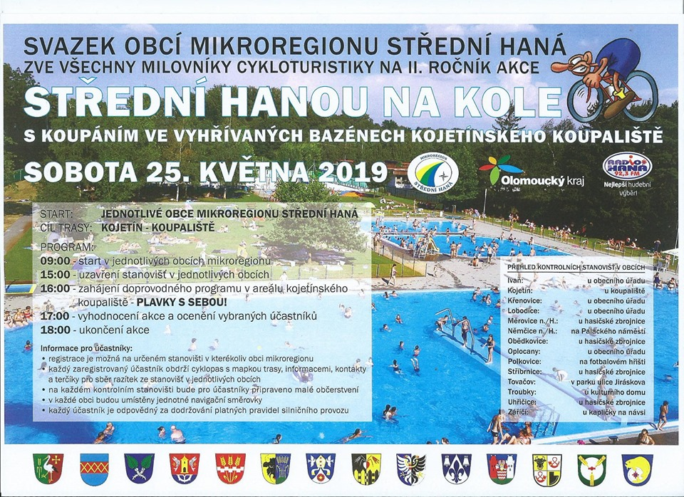**Příloha 2.** Leták k akci,,Střední Hanou na kole“

**Příloha č. 3**. Logo Mikroregionu Střední Haqná